CHƯƠNG 1. TỔNG QUAN VỀ ĐỀ TÀI
  - Đặt vấn đề
- Trình bày vấn đề giám sát dữ liệu môi trường
Tình huống nhân viên làm việc trong các môi trường có nguy cơ độc hại, dễ xảy ra thảm họa.
Nhu cầu cần giám sát theo dõi các thông số mỗi trường.
Trình bày nhu cầu thực té: theo dõi khả năng độc hại, sự cố, nhu cầu xác định vị trí vùng khí độc hại (qua tọa độ), (bỏ nhịp tim, SpO2).

Kết lại: cần có giải pháp ứng dụng IoT vào bài toán trên.

1.2. Lý do chọn đề tài
Nhu cầu khi nhân viên cứu hộ đến hiện trường kiểm tra các thông số. Có thể xác định mức độ nguy hại. Có thể xác định vị trí có độc hại khi có sự cố môi trường xảy ra.
- Trình bày vài giải pháp chung: sử dụng thiết bị đo đặt cố định, có hạn chế về khả năng truyền tin, ứng dụng mạng cảm biến
- Khả năng ứng dụng IoT, các thiết bị nhỏ gọn đặt tại môi trường dễ xảy ra độc hại.
- Khả năng trang bị IoT modules tại các vị trí trên. Khả năng trang bị cho nhân viên cứu hộ == Đây là trọng tâm đặt ra khi lựa chọn đề tài

Phân tích Giải pháp truyền tin bảo mật = 1. Truyền tin giữa các nút IoT, cụ thể bài toán giữa các IoT mô đun cá nhân gateeway = chỉ ra mô hình phổ biến của mạng IoT là các IoT module truyền tin về gateway (thiết bị ở giữa). Tại sao không truyền được trực tiếp từ các mô đun về trung tâm là do hạn chế về môi trường truyền, cự ly, suy hao tín hiệu. Do vậy cần có gateway trung gian. Thông thường gateway đặt cố định có vùng phủ sóng bao quanh các mô đun IoT cố định đặt rải rác tại môi trường.
Tuy nhiên: sẽ khó khăn hơn.
Do vậy, giải pháp trong bài (ngoài gateeway cố định) có thể hình dung nhân viên cứu hộ mang theo IoT gateway tới hiện trường, đo đạc thực tế,.. Cần bắt tín hiệu từ các IoT mô đun cá nhân để thực hiện trao đổ bắt tayi, và thu thập dữ liệu. Đặc biệt khi xảy ra sự cố thì tự động thu dữ liệu từ mô đun IoT của nạn nhân, kèm vị trí GPS để cứu hộ.
Do vậy, cần thiết kế kiến trúc hệ thống truyền tin từ IoT mô đun cá nhân, qua gateway, về server trung tâm. Cần xử lý gì ở trung tâm, lưu trữ… hiển thị dashboard các thông số môi trường, hiển thị bản đồ có tọa độ GPS cho xác định vị trí độc hại.
Tiếp đó: yêu cầu truyền tin có bảo mật, vì … Giải pháp lựa chọn phổ biến = mã hóa. Song IoT moddun có hạn chế tài nguyên, không thể áp dụng bất cứ cơ chế mã hóa nào cũng được. Phải chọn loaiij hình mã hóa hạng nhẹ (cấu trúc đơn giản, tính toán thấp). Có thể sử dụng đơn giản XOR, hay AES truyền thống song có đơn giản hóa để phù hợp IoT mô đun. Bản chất dữ liệu thu từ cảm biến cũng đòi hỏi tính bảo mật không quá cao nên hoàn toàn dùng được.
Ngoài ra, xem xét thêm vấn đề bảo mật = chống phát lại.
Đó là những nội dung chính đặc ra trong bài.

  - Mục tiêu của đề tài
Xây dựng kiến trúc mạng truyền tin giữa các IoT mô đun cá nhân với IoT gateway truyền tin về máy chủ trung tâm, giải pháp bảo đảm an toàn bảo mật truyền tin.

  - Đối tượng nghiên cứu
Kiến trúc mạng IoT truyền tin trong hệ thống giám sát môi trường, hỗ trợ xác định tọa độ.
Giao thức trao đổi bắt tay giữa các nodes,
Cơ chế bảo mật truyền tin.

  - Phạm vi nghiên cứu
Chọn phần cứng triển khai IoT mô đun và IoT gateway. Tuy nhiên, khi triển khai, do phụ thuộc phần cứng nên thực hiện mô phỏng qua Wokwwi trước.
Cần giải thích có thể triển khai cài những phần mềm gì lên phần cứng ESP32 để chạy thực tế, vì Wokwi cho phép mô phỏng thực tế cho các ESP32.
1.6. Phương pháp nghiên cứu
1.7. Kết quả dự kiến
- Kiến trúc hệ thống truyền tin IoT mô đun – IoT gateway – Server
- Phần mềm thực hiện trao đổi bắt tay giữa các nodes,
- Phần mềm truyền tin có bảo mật
- Phần mềm triển khai thử nghiệm trên Wokwi
- Phần mềm dashboard và hiển thị bản đồ với OpenStreetMap Leaflet.

1.8. Bố cục báo cáo

CHƯƠNG 2. CƠ SỞ LÝ THUYẾT
2.1. Tổng quan về hệ thống IoT giám sát môi trường
2.2.1. Manngj IoT
- giới thiệu kiến trúc chung của mạng IoT
- giới thiệu kiến trúc chung của 1 hệ thống giám sát các thông số môi trường sử dụng IoT
2.2.2. Các cảm biến và GPS
- Giới thiệu các loại cảm biến môi trường: Ví dụ 1 số loại cụ thể (bỏ nhịp tim, SpO2).
- Mô đun GPS xác định tọa độ, ví dụ, cách dùng, ứng dụng
2.2. Các kênh truyền tin
- Giới thiệu chung các kênh truyền tin phổ biến: WiFi, LoRa, 4G/5G
- Cụ thể hơn về kênh WiFi và khả năng áp dụng trong hệ thống giám sát
- Cụ thể hơn về kênh LoRa và khả năng áp dụng trong hệ thống giám sát
2.2. Thiết bị IoT
- giới thiệu chung về các thiết bị IoT
- giới thiệu các dòng IoT mô đun
- giới thiệu về ESP32 và khả năng ứng dụng
- Tích hợp các mô đun cảm biến, GPS, LoRa, WiFi trong ESP32
- Sử dụng IoT mô đun ESP32 làm gateway: lợi ích…
2.3. Bảo mật dữ liệu khi truyền
2.3.1. Tóm tắt về cơ chế mã hóa, 2 loại mã hóa chính là đối xứng, bất đối xứng
2.3.2. Mã hóa đối xứng đơn giản dùng XOR
2.3.3. Mã hóa đối xứng với AES, CBC
- vấn đề khi áp dụng cho IoT mô đun – cần lược bớt, đớn giản hóa, lý do chọn 16 bytes,…
- Thuật toán AES
- Giải mã phía đầu cuối. Có cần giải mã đoạn giữa (gateway không? vì sao?) – có thể kết luận trong bài không giải mã ở gateway.
2.3.4. Giải mã (
- chỉ nêu tóm tắt nguyên lý giải mã
- Nêu tóm tắt cách giải mã AES CBC
2.3.5. Yêu cầu bảo vệ chống tấn công
- Nêu tóm tắt nguy cơ tấn công, song bài chỉ tập trung nguy cơ tấn công replay
- Trình bày tóm tắt cách tấn công replay, khả năng chống
(Không nên quá dài dòng ở đây)
2.4. Flask Framework
- Nêu các khả năng lựa chọn server, lý do chọn Flask
- Nêu tóm tắt về mô hình, cơ chế, nguyên lý hoạt động của Flask (KHÔNG nêu kiểu ưu nhược điểm chung)
2.5. Cơ sở dữ liệu SQLite
- Nêu các khả năng lựa chọn CSDL, lý do chọn SQLite
- Nêu tóm tắt về mô hình, cơ chế, nguyên lý hoạt động của SQLite (KHÔNG nêu kiểu ưu nhược điểm chung)
2.6. Hiển thị trực quan kết quả giám sát
- Nêu tóm tắt các khả năng lựa chọn một vài nền tảng hiển thị trực quan phổ biến
, lý do chọn OpenStreetMap, Leaflet…
- Trình bày tóm tắt mô hình, cơ chế, nguyên lý hoạt động của Streamlkit, OpenStreetMap, Leaflet…
2.7. Wokwi
- Hạn chế về phần cứng, do vậy nêu khả năng Wokwi để mô phỏng
- Trình bày tóm tắt mô hình, cơ chế, nguyên lý hoạt động của Wokwi
- Trình bày cách Wokwi mô phỏng ESP32,…
2.8 Kết chương

CHƯƠNG 3. PHÂN TÍCH VÀ THIẾT KẾ HỆ THỐNG

3.1. Phân tích bài toán
Như đã trình bày trong chương 1, giải pháp truyền tin bảo mật giữa các thiết bị IoT được đặt ra trong ngữ cảnh một hệ thống giám sát môi trường. Các nhân viên làm việc trong môi trường độc hại cần được cảnh báo qua các mô đun IoT (dạng mang theo người hoặc đặt sẵn tại môi trường làm việc). Các mô đun này gắn kèm các cảm biến để đo các tham số môi trường như nhiệt độ, độ ẩm, nồng độ khí (CO, CO2, NH3,…). Những dữ liệu thu thập từ các cảm biến được truyền qua một thiết bị IoT gateway về máy chủ trung tâm của hệ thống giám sát.
Do trọng tâm của đồ án là truyền tin bảo mật, các yêu cầu cụ thể đặt ra đối với đề tài tốt nghiệp gồm:
- Yêu cầu 1: Các mô đun IoT cá nhân mang theo người truyền dữ liệu thu thập từ cảm biến qua kênh truyền LoRa hoặc WiFi.
- Yêu cầu 2: Một IoT gateway được đặt trong vùng phủ sóng của các mô đun IoT, hoặc do nhân viên giám sát cứu hộ mang theo người di chuyển đến khu vực môi trường làm việc của các nhân viên đeo thiết bị IoT. IoT gateway cần tự động phát hiện có thiết bị IoT cá nhân của các nhân viên.
- Yêu cầu 3: Dữ liệu từ thiết bị IoT cá nhân của các nhân viên, gồm cả dữ liệu tọa độ GPS, được truyền bảo mật tới IoT gateway và được chuyển tiếp có bảo mật về máy chủ trung tâm.
- Yêu cầu 4: Máy chủ trung tâm nhận dữ liệu từ IoT gateway, tổng hợp dữ liệu, hiển thị vị trí tọa độ các thiết bị IoT cá nhân và IoT gateway lên bản đồ.
Đối với yêu cầu 1:
- Trong phạm vi của bài, để không phụ thuộc vào phần cứng, dữ liệu cảm biến do các mô đun IoT cá nhân thu thập có thể được giả lập sẵn cho trọng tâm bài toán truyền tin bảo mật. Phần thu thập dữ liệu cảm biến hoàn toàn có thể cài đặt thử nghiệm trên phần cứng ESP32 thực tế.
- Kênh truyền WiFi được sử dụng cho mô hình thử nghiệm, giả lập cho các hàm truyền tin và nhận tin với kênh truyền LoRa. Các hàm truyền, nhận tin với LoRa có thể cài đặt thử nghiệm trên phần cứng ESP32 thực tế.
Đối với yêu cầu 2:
- Mô hình thử nghiệm có thể sử dụng IoT gateway cố định và có thể di chuyển trong một phạm vi để mô tả di chuyển của nhân viên cứu hộ.
- Để IoT gateway có thể phát hiện được các thiết bị IoT cá nhân của các nhân viên (ví dụ trong trường hợp bị nạn), cần thiết kế giải pháp để các thiết bị IoT cá nhân liên tục phát các tín hiệu Beacon (gói tin báo hiệu). Khi IoT gateway di chuyển đến vùng phủ sóng của các thiết bị IoT cá nhân, nó cần nhận biết tín hiệu Beacon. IoT gateway cần xác lập trao đổi tín hiệu với thiết bị IoT cá nhân để thiết lập kênh truyền tin.
Đối với yêu cầu 3:
- Sau khi xác lập kênh truyền qua trao đổi tín hiệu Request / Acknowledgement (Req/Ack), các thiết bị IoT cá nhân lần lượt gửi dữ liệu cảm biến kèm tọa độ GPS tới IoT gateway.
- Thiết bị IoT gateway cần chuyển tiếp dữ liệu nêu trên về máy chủ trung tâm.
- Cần có giải pháp bảo mật dữ liệu khi truyền tin. Đồ án chọn giải pháp bảo mật bằng mã hóa dữ liệu dạng tối thiểu (sử dụng loại mã hóa đơn giản phù hợp cho các thiết bị IoT ít tài nguyên) và cơ chế bảo đảm an toàn bằng cách kiểm tra số thứ tự gói tin để chống phát lại.

Đối với yêu cầu 4:
- Cần thiết kế máy chủ tiếp nhận dữ liệu từ IoT gateway, , tổng hợp dữ liệu, hiển thị vị trí tọa độ các thiết bị IoT cá nhân và IoT gateway lên bản đồ. Flask Server được chọn làm máy chủ ở trung tâm như đã phân tích ở Chương 2. SQLite, Streamlite /Leaflet / OpenStreetMap được chọn để lưu trữ dữ liệu tại máy chủ, hiển thị dữ liệu cảm biến, vị trí thiết bị và kết quả thử nghiệm truyền tin.

3.2. Thiết kế kiến trúc hệ thống
3.2.1. Kiến trúc tổng thể hệ thống
Từ các yêu cầu đã nêu ở mục 3.1, kiến trúc tổng thể hệ thống được mô tả trên hình 3.1 như sau. Đồ án thể hiện một IoT gateway cho thử nghiệm hệ thống, song kiến trúc hệ thống có thể mở rộng thêm nhiều IoT gateway như trên hình cho một hệ thống lớn hơn.

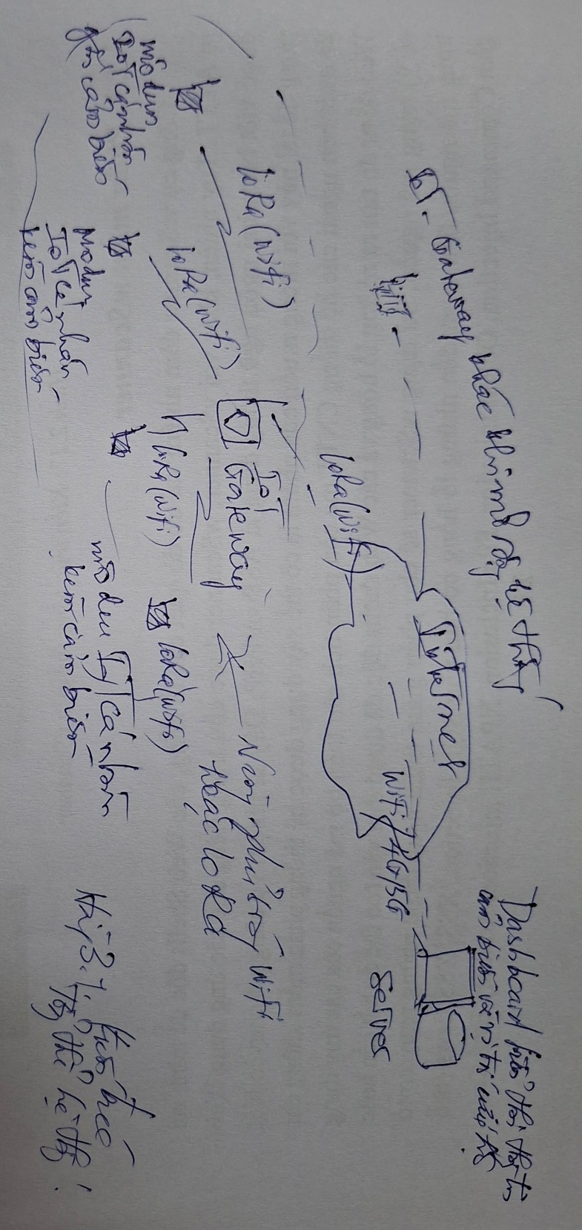
Các thành phần chính của hệ thống gồm:
- Các mô đun IoT (thiết bị IoT) cá nhân gắn sẵn các cảm biến để thu thập dữ liệu và truyền về IoT gateway qua kênh truyền WiFi hoặc LoRa. Là các mô đun IoT đặt cố định tại môi trường cần giám sát, hoặc thiết bị IoT cá nhân nhỏ gọn (dạng mang theo người như đai lưng, vòng tay) được trang bị cho các nhân viên làm việc trong môi trường độc hại hoặc môi trường dễ xảy ra thảm họa cần được giám sát. Các mô đun này thực hiện thu thập dữ liệu bằng các cảm biến gắn kèm, đóng gói dữ liệu, gửi dữ liệu tới IoT gateway để chuyển tiếp về máy chủ trung tâm (Server). Các cảm biến gắn kèm mô đun IoT: gồm các cảm biến thu thập dữ liệu từ môi trường như: nhiệt độ, độ ẩm, áp suất, nồng độ khí (CO, CO2, NH3,…), tọa độ vị trí GPS của mô đun.
- IoT gateway là thiết bị quét tìn hiệu Beacon để phát hiện các mô đun IoT cá nhân, thực hiện nhận dữ liệu truyền từ các mô đun IoT cá nhân để chuyển tiếp về máy chủ trung tâm (Server).
- Máy chủ trung tâm: gồm khối tiếp nhận dữ liệu từ IoT gateway, phân tích xử lý dữ liệu, tổng hợp và lưu trữ dữ liệu, hiển thị dữ liệu lên Dashboard hỗ trợ giám sát các tham số môi trường cũng như tình trạng và vị trí nạn nhân.
3.2.2. Phân tích các yêu cầu đối với hệ thống
3.2.2.1. Chức năng của mô đun IoT cá nhân
Các mô đun IoT cá nhân (sau đây gọi tắt là các node Xi trong bài) cần có các chức năng chính như sau:
- Thu thập dữ liệu từ các cảm biến gắn kèm. Trong mô hình thực tế, node Xi có thể kết nối với cảm biến và module GPS để thu thập dữ liệu. Khi chưa cài đặt trên phần cứng thực tế, hệ thống mô phỏng sử dụng các dữ liệu cảm biến giả lập được tạo ra bới các node Xi. Trong phạm vi mô phỏng, dữ liệu có thể được tạo ngẫu nhiên trong các khoảng hợp lý.
- Tạo tín hiệu Beacon (gói tin báo hiệu) phát định kỳ qua kênh LoRa (hoặc qua WiFi trong mô hình thử nghiệm) nhằm giúp IoT gateway phát hiện có mô đun IoT cá nhân trong vùng phủ sóng.
- Nhận tín hiệu phản hồi ACK từ IoT gateway để biết IoT gateway đã sẵn sàng nhận dữ liệu từ node Xi. Kiểm tra gói tin ACK đúng với mã thiết bị.
- Tạo gói tin và thực hiện mã hóa dữ liệu để bảo mật và truyền tới IoT gateway. Dữ liệu được truyền qua môi trường không dây nên có thể bị nghe lén hoặc thu thập bởi đối tượng bên ngoài. Nếu dữ liệu được truyền ở dạng rõ, kẻ tấn công có thể đọc được nội dung cảm biến, vị trí thiết bị hoặc các trạng thái quan trọng khác. Vì vậy, để bảo mật truyền tin, gói tin truyền từ Node Xi tới gateway cần được mã hóa. Do tài nguyên của các mô đun IoT cá nhân hạn chế, phương thức mã hóa cần chọn loại hạng nhẹ để giảm bớt độ phức tạp khi mã hóa và giải mã tại Server. . Dữ liệu phải được mã hóa trước khi truyền để người ngoài không thể đọc trực tiếp nội dung của gói tin.
Ngoài ra, bảo mật truyền tin cũng được thiết kế với yêu cầu chống phát lại. Mỗi gói dữ liệu cần có sequence number. Server lưu sequence number cuối cùng của từng thiết bị và chỉ chấp nhận gói tin có sequence number mới hơn. Cơ chế này giúp phát hiện các gói tin cũ bị gửi lại. Nếu không có cơ chế này, hệ thống truyền tin có thể bị nguy cơ tấn công phát lại. Trong kiểu tấn công này, một gói tin hợp lệ đã được gửi trước đó bị thu lại và gửi lại vào thời điểm khác. Nếu Server chỉ kiểm tra xem dữ liệu có giải mã được hay không, Server có thể chấp nhận gói tin cũ như một gói tin mới. Điều này làm sai lệch dữ liệu giám sát và ảnh hưởng đến độ tin cậy của hệ thống.
3.2.2.2. Chức năng của mô đun IoT Gateway
IoT gateway (sau đây gọi tắt là Node Y trong bài) là thiết bị trung trung gian giữa node Xi và Server và cần có các chức năng chính như sau:
- Chờ và tiếp nhận gói tin Beacon phát đi từ các Node Xi trong vùng phủ sóng. Đọc mã định danh của Node Xi gửi tới.
- Tạo gói tin phản hồi ACK kèm mã định danh Node Xi gửi tới Node Xi sau khi nhận được tín hiệu Beacon từ Node Xi tương ứng.
- Thiết lập kênh truyền LoRa (kênh WiFi trong mô phỏng) để tiếp nhận dữ liệu gửi tới từ các Node Xi.
- Chuyển tiếp dữ liệu tới máy chủ trung tâm. Do chỉ cần chuyển tiếp, IoT gateway không cần giải mã dữ liệu mà chỉ tiếp nhận gói tin mã hóa và gửi tiếp tới máy chủ. Máy chủ sẽ thực hiện giải mã gói tin.
- Để đảm bảo độ tin cậy truyền tin, IoT gateway có thể thêm chức năng nhận kết quả xử lý từ Server và hiển thị trạng thái truyền tin có lỗi hay không.
3.2.2.3. Chức năng của máy chủ trung tâm
Máy chủ trung tâm (Server) là thành phần xử lý trung tâm của hệ thống, thực hiện thu nhận dữ liệu gửi từ IoT Gateway, xử lý, lưu trữ và hiển thị kết quả. Các chức năng chính của máy chủ trung tâm gồm:
- Cung cấp API nhận dữ liệu từ IoT gateway.
- Nhận dữ liệu và kiểm tra tính hợp lệ của dữ liệu nhận được.
- Giải mã gói tin nhận được.
- Kiểm tra mã thiết bị, số hiệu gói tin nhằm phát hiện gói tin phát lại.
- Chuyển đổi dữ liệu thành dạng JSON, lưu trữ vào cơ sở dữ liệu trung tâm.
- Hiển thị trực quan các kết quả giám sát dữ liệu cảm biến, vị trí thiết bị trên bản đồ.
- Thực hiện chức năng thống kê, cảnh báo.
- Phản hồi lỗi truyền cho IoT gateway nếu có.
3.2.2.4. Các yêu cầu phi chức năng của hệ thống
Các yêu cầu phi chức năng của hệ thống gồm:
Nhóm yêu cầu | Mô tả
Khả năng bảo mật dữ liệu | Mọi gói tin phải được mã hóa trước khi truyền
Bảo mật khóa | Mã khóa không được gửi kèm trong payload
Bảo mật trung gian | Gateway không cần biết bản tin rõ
Chống phát lại (replay) | Server phải từ chối sequence number cũ
Độ tin cậy | Dữ liệu sai định dạng không được lưu vào database
Khả năng mở rộng | Có thể bổ sung thêm node Xi mới
Khả năng bảo trì | Các module cần được tách biệt
Khả năng quan sát | Dashboard phải hiển thị dữ liệu rõ ràng
Hiệu năng | Mã hóa và giải mã không làm chậm đáng kể chu kỳ gửi dữ liệu
Lưu trữ | Dữ liệu cần được lưu lại để truy xuất lịch sử
Xử lý lỗi | Server cần xử lý lỗi payload, lỗi giải mã, lỗi JSON và lỗi database
Hiệu năng truyền tin | Hệ thống cần ghi nhận benchmark để đánh giá hiệu năng

3.3. Thiết kế Node Xi
3.3.1. Lựa chọn thiết bị cho Node Xi
Như đã phân tích trong chương 2, thiết bị phần cứng cho Node Xi có thể chọn là mô đun ESP32 với kênh truyền LoRa và WiFi, các cảm biến môi trường và cảm biến tình trạng sức khỏe nạn nhân. Các thành phần cụ thể gồm:
- ESP32: bộ xử lý …
- Mô đun LoRa /WiFi: lựa chọn kênh truyền để truyền tin từ Node Xi tới Node Y (IoTgateway). LoRa có thể chọn 433 MHz … 868 MHz…
- Các cảm biến: … cụ thể từng loại…
3.3.2. Các thành phần chức năng trong Node Xi
Node Xi cần thực hiện các chức năng liệt kê ở Bảng 3.1. như sau:
STT | Chức năng | Mô tả
1 | Khởi tạo thiết bị | Thiết lập Serial, mã node, khóa AES, sequence number và các cấu hình cần thiết
2 | Tạo Beacon | Tạo gói Beacon để thông báo sự có mặt của node
3 | Gửi Beacon | Gửi Beacon đến Gateway
4 | Chờ ACK | Chờ phản hồi xác nhận từ Gateway
5 | Kiểm tra ACK | Kiểm tra ACK có đúng mã node hay không
6 | Tạo dữ liệu cảm biến | Tạo hoặc đọc dữ liệu nhiệt độ, độ ẩm, khí
7 | Tạo dữ liệu GPS | Tạo hoặc đọc vĩ độ, kinh độ, độ cao, số vệ tinh
8 | Tạo JSON | Đóng gói dữ liệu thành chuỗi JSON
9 | Thêm sequence number | Gắn số thứ tự gói tin vào dữ liệu
10 | Tạo Vec-tơ khởi tạo mã hóa IV | Sinh IV 16 byte cho AES-CBC
11 | Mã hóa dữ liệu | Mã hóa JSON bằng AES-128-CBC
12 | Tạo payload hex | Ghép IV và ciphertext, sau đó chuyển sang hex
13 | Gửi payload | Gửi dữ liệu mã hóa đến Gateway
14 | Cập nhật sequence | Tăng sequence number sau mỗi lần gửi

Để thực hiện các chức năng trên, các khối logic được thiết kế cho Node Xi được thể hiện trong Bảng 3.2 như sau:
Khối chức năng | Nhiệm vụ
Khối cấu hình | Lưu mã node, khóa AES, chu kỳ gửi, địa chỉ Gateway
Khối Beacon | Tạo và gửi Beacon
Khối ACK | Nhận và kiểm tra ACK từ Gateway
Khối cảm biến | Tạo hoặc đọc dữ liệu cảm biến
Khối GPS | Tạo hoặc đọc dữ liệu vị trí
Khối JSON | Đóng gói dữ liệu thành JSON
Khối sequence | Quản lý sequence number
Khối mã hóa | Thực hiện AES-128-CBC
Khối payload | Ghép IV, ciphertext và chuyển sang hex
Khối truyền dữ liệu | Gửi payload đến Gateway

Mã Node được ký hiệu là “Xi_n” với n được đánh số từ 01… Khóa AES sẽ được mô tả chi tiết ở mục 3… Chu kỳ gửi … Địa chỉ Gateway là địa chỉ IP sử dụng cho đích truyền tin từ Node Xi tới IoT gateway…
Cần giải thích rõ chu kỳ gửi Beacon là bao nhiêu, không thể chỉ đưa con số, cần minh chứng lý do chọn: có thể chọn thế nào, trong bài giả thiết chọn là bao nhiêu?
Trạng thái hoạt động của Node Xi được thể hiện trên hình 3.2 như sau.
(Vẽ lại hình này bằng các ô hình chữ nhật)
Khởi tạo
↓
Tạo và gửi Beacon
↓
Chờ ACK
├── Không nhận ACK → Chờ và gửi lại Beacon
└── Nhận ACK hợp lệ
↓
Thu thập dữ liệu
↓
Tạo JSON
↓
Mã hóa AES-CBC
↓
Gửi dữ liệu
↓
Tăng sequence number
↓
Chờ chu kỳ mới
Chu kỳ phát Beacon được lựa chọn như sau…
3.3.3. Các gói tin của Node Xi
* Gói tin Beacon:
Beacon là gói tin được node Xi gửi ra để thông báo sự có mặt của node cho Gateway. Beacon được thiết kế ngắn gọn để giảm kích thước dữ liệu truyền. Gateway chỉ cần đọc Beacon để biết node nào đang muốn gửi dữ liệu. Gói tin Beacon được thiết kế với cấu trúc đơn giản:
B|<Xi_ID>
Thành phần | Ý nghĩa
`B` | Ký hiệu Beacon
`Xi_01` | Mã định danh node
Ví dụ:
B|Xi_01
Nghĩa là gói tin Beacon gửi từ Node Xi_01.
* Gói tin dữ liệu của Node Xi
Dữ liệu do cảm biến thu thập được đóng gói dưới dạng JSON. Cấu trúc JSON giúp dữ liệu dễ đọc, dễ kiểm tra và dễ xử lý ở Server.
Các trường dữ liệu đầy đủ có dạng:
{
"id": "Xi_01",
"t": 28.5,
"h": 65.2,
"p": 1008.0,
"hr": 75,
"spo2": 96,
"co2": 420,
"co": 5.1,
"nh3": 2.3,
"lat": 21.8447,
"lon": 104.097,
"alt": 10,
"sats": 7,
"gw": "Y_01",
"seq": 1001
}
Bảng 3.3 mô tả các trường: Bảng 3.3
Trường | Ý nghĩa | Kiểu dữ liệu | Ví dụ
`id` | Mã node Xi | String | `Xi_01`
`t` | Nhiệt độ | Float | `28.5`
`h` | Độ ẩm | Float | `65.2`
`p` | Áp suất | Float | `1008.0`
`hr` | Nhịp tim | Integer | `75`
`spo2` | Nồng độ oxy trong máu | Integer | `96`
`co2` | Nồng độ CO2 | Float/Integer | `420`
`co` | Nồng độ CO | Float | `5.1`
`nh3` | Nồng độ NH3 | Float | `2.3`
`lat` | Vĩ độ | Float | `21.8447`
`lon` | Kinh độ | Float | `104.097`
`alt` | Độ cao | Float | `10`
`sats` | Số vệ tinh GPS | Integer | `7`
`gw` | Mã Gateway | String | `Y_01`
`seq` | Sequence number | Integer | `1001`

Sequence number là số thứ tự của gói tin. Mỗi node Xi có sequence number riêng. Sau mỗi lần gửi dữ liệu, sequence number tăng lên một đơn vị.
Ví dụ:
Gói 1: seq = 1001
Gói 2: seq = 1002
Gói 3: seq = 1003
Sequence number được đưa vào JSON trước khi mã hóa. Vì vậy, người ngoài không thể đọc trực tiếp sequence number nếu không giải mã được payload.
3.3.4. Luồng hoạt động chi tiết của Node Xi
Luồng hoạt động của node Xi gồm nhiều bước tuần tự như biểu thị trên hình 3.3.
(Vẽ lại hình này bằng các ô hình chữ nhật)
Bắt đầu
↓
Khởi tạo Serial, mã node, khóa AES và sequence number
↓
Tạo Beacon
↓
Gửi Beacon đến Gateway
↓
Chờ ACK
↓
Nếu không nhận ACK → gửi lại Beacon sau một khoảng thời gian
↓
Nếu nhận ACK → kiểm tra mã node và mã Gateway
↓
Nếu ACK không hợp lệ → bỏ qua và tiếp tục chờ
↓
Nếu ACK hợp lệ → tạo dữ liệu cảm biến
↓
Tạo dữ liệu GPS
↓
Đóng gói dữ liệu JSON
↓
Thêm sequence number
↓
Chuyển JSON thành byte
↓
Thêm padding
↓
Sinh IV 16 byte
↓
Mã hóa AES-128-CBC
↓
Ghép IV và ciphertext
↓
Chuyển payload sang hex
↓
Gửi payload đến Gateway
↓
Tăng sequence number
↓
Chờ chu kỳ gửi tiếp theo

3.4. Thiết kế IoT Gateway
3.4.1. Lựa chọn thiết bị cho IoT gateway
IoT Gateway (Node Y) là thiết bị trung gian giữa node Xi và Server. Gateway có nhiệm vụ nhận tín hiệu từ node, xác nhận kết nối và chuyển tiếp dữ liệu mã hóa lên Server.
Do IoT gateway trong mô hình bài toán có thể do nhân viên cứu hộ cầm theo để phát hiện vị trí nạn nhân, thiết bị IoT gateway cũng cần ở dạng nhỏ gọn mang theo người. Thiết bị phần cứng cho Node Xi có thể chọn là mô đun ESP32 với kênh truyền LoRa và WiFi. Các thành phần cụ thể gồm:
- ESP32: bộ xử lý …
- Mô đun LoRa /WiFi: lựa chọn kênh truyền để truyền tin từ Node Xi tới Node Y (IoTgateway). LoRa có thể chọn 433 MHz … 868 MHz…

3.4.2. Các thành phần chức năng trong IoT gateway
Gateway Y là cầu nối giữa mạng cảm biến và Server trung tâm. Gateway nhận Beacon, gửi ACK và chuyển tiếp payload mã hóa. Gateway không thực hiện giải mã nên không cần lưu khóa AES. Điều này giúp thiết kế hệ thống bảo mật hơn vì nếu Gateway bị truy cập trái phép, dữ liệu plaintext vẫn không bị lộ trực tiếp.
IoT gateway (Node Y) cần thực hiện các chức năng liệt kê ở Bảng 3.4. như sau:
STT | Chức năng | Mô tả
1 | Khởi tạo Gateway | Thiết lập mã Gateway, kết nối mạng và trạng thái hoạt động
2 | Lắng nghe Beacon | Chờ gói Beacon từ các node Xi
3 | Phân tích Beacon | Tách mã node từ Beacon nhận được
4 | Tạo ACK | Tạo gói ACK chứa mã node và mã Gateway
5 | Gửi ACK | Gửi ACK về node tương ứng
6 | Nhận payload | Nhận payload mã hóa từ node Xi
7 | Đóng gói HTTP request | Tạo JSON chứa trường payload
8 | Gửi Server | Gửi request POST đến Flask Server
9 | Nhận phản hồi | Nhận kết quả xử lý từ Server
10 | Hiển thị trạng thái | In trạng thái thành công hoặc lỗi ra Serial Monitor

Gateway không giải mã payload. Điều này có hai lợi ích. Thứ nhất, Gateway không cần xử lý thuật toán AES nên giảm độ phức tạp. Thứ hai, nếu Gateway bị truy cập trái phép, dữ liệu gốc vẫn không bị lộ vì Gateway chỉ có ciphertext.
Gateway Y gồm các khối chức năng sau:
Khối chức năng | Nhiệm vụ
Khối cấu hình | Lưu mã Gateway và địa chỉ Server
Khối nhận Beacon | Lắng nghe Beacon từ node Xi
Khối tạo ACK | Tạo ACK phản hồi node
Khối nhận payload | Nhận payload mã hóa từ node
Khối Wi-Fi | Kết nối Gateway với mạng
Khối HTTP Client | Gửi payload lên Flask Server
Khối phản hồi | Nhận response từ Server
Khối log | Hiển thị trạng thái xử lý

3.4.3. Các gói tin của IoT gateway
ACK là gói tin Gateway gửi lại cho node Xi sau khi nhận Beacon.
Cấu trúc ACK:
A|<Xi_ID>|<Y_ID>
Ví dụ:
A|Xi_01|Y_01
Ý nghĩa:
Thành phần | Ý nghĩa
`A` | Ký hiệu ACK
`Xi_01` | Node được xác nhận
`Y_01` | Gateway gửi ACK

Node Xi chỉ tiếp tục gửi dữ liệu nếu ACK chứa đúng mã node của nó. Điều này giúp tránh trường hợp node xử lý nhầm ACK dành cho node khác.
Gateway gửi dữ liệu đến Server bằng HTTP POST. Nội dung request là JSON có trường payload.
{
"payload": "<chuỗi hex của IV và ciphertext>"
}
Ví dụ:
{
"payload": "8fa23c91e5a79870b1cd34..."
}
Gateway không phân tích nội dung bên trong payload. Gateway chỉ kiểm tra có nhận được payload hay không, sau đó chuyển tiếp lên Server.
3.4.4. Luồng hoạt động chi tiết của IoT Gateway
Luồng hoạt động của IoT gateway (node Y) gồm nhiều bước tuần tự như biểu thị trên hình 3.5.
(Vẽ lại hình này bằng các ô hình chữ nhật)
Bắt đầu
↓
Khởi tạo Gateway
↓
Thiết lập mã Gateway và địa chỉ Server
↓
Kết nối Wi-Fi
↓
Chờ Beacon từ node Xi
↓
Nhận Beacon
↓
Kiểm tra Beacon có đúng định dạng B|Xi_ID hay không
↓
Nếu Beacon không hợp lệ → bỏ qua
↓
Nếu Beacon hợp lệ → lấy Xi_ID
↓
Tạo ACK dạng A|Xi_ID|Y_ID
↓
Gửi ACK về node Xi
↓
Chờ payload mã hóa
↓
Nhận payload từ node
↓
Đóng gói JSON chứa trường payload
↓
Gửi HTTP POST đến Flask Server
↓
Nhận response từ Server
↓
Hiển thị trạng thái
↓
Tiếp tục chờ dữ liệu mới

3.5. Thiết kế máy chủ trung tâm giám sát
3.5.1. Lựa chọn cấu hình máy chủ trung tâm
Từ các yêu cầu đặt ra ở mục 3.1 và cơ sở lý thuyết trong chương 2, cụm máy chủ trung tâm cần gồm có các thành phần sau:
- Phần xử lý trung tâm: lựa chọn Flask Server làm phần xử lý trung tâm. Flask Server tiếp nhận dữ liệu từ Gateway. Đây là nơi duy nhất có khả năng giải mã payload. Server thực hiện kiểm tra dữ liệu, phát hiện replay, lưu database và ghi benchmark.
- Phần lưu trữ dữ liệu: SQLite Database lưu dữ liệu sau khi Server xử lý. Cơ sở dữ liệu gồm thông tin thiết bị, dữ liệu telemetry và dữ liệu benchmark. Đây là nguồn dữ liệu cho Dashboard.
- Phần Dashboard hiển thị: Streamlit Dashboard hiển thị dữ liệu đã lưu. Người dùng có thể xem dữ liệu cảm biến, lịch sử dữ liệu, biểu đồ, vị trí thiết bị và kết quả hiệu năng.
- Phần hiển thị bản đồ:

3.5.2. Flask Server
3.5.2.1. Cơ chế tiếp nhận và xử lý dữ liệu
Flask Server chỉ chấp nhận một gói dữ liệu nếu gói đó thỏa mãn đầy đủ các điều kiện:
- Request có định dạng JSON.
- Request có trường payload.
- Payload là chuỗi hex hợp lệ.
- Payload có độ dài đủ để tách IV và ciphertext.
- Dữ liệu giải mã thành công.
- Plaintext sau giải mã là JSON hợp lệ.
- JSON có mã thiết bị.
- JSON có sequence number.
- Sequence number mới hơn giá trị đã lưu.
- Dữ liệu ghi vào database thành công.
Nếu một trong các điều kiện trên không đạt, Server trả về lỗi và không lưu dữ liệu vào bảng telemetry
Flask Server cung cấp API để tiếp nhận dữ liệu từ Gateway., cụ thể qua yêu cầu sau:
POST /receive-data
Request body:
{
"payload": "<chuỗi hex>"
}
Response khi thành công có thể có dạng:
{
"status": "success",
"message": "Data saved successfully"
}
Response khi lỗi có thể có dạng:
{
"status": "error",
"message": "Invalid payload"
}

Hình 3.6 biểu thị luồng xử lý chi tiết tại Server.
(Vẽ lại hình này bằng các ô hình chữ nhật)
Bắt đầu nhận request
↓
Đọc JSON body
↓
Kiểm tra body có tồn tại không
↓
Kiểm tra trường payload
↓
Nếu thiếu payload → trả lỗi
↓
Chuyển payload hex thành byte
↓
Nếu không chuyển được → trả lỗi định dạng
↓
Kiểm tra độ dài payload
↓
Nếu payload nhỏ hơn hoặc bằng 16 byte → trả lỗi
↓
Tách IV = 16 byte đầu
↓
Tách ciphertext = phần còn lại
↓
Giải mã AES-128-CBC
↓
Nếu giải mã thất bại → trả lỗi
↓
Loại bỏ padding
↓
Nếu padding sai → trả lỗi
↓
Chuyển plaintext thành JSON
↓
Nếu JSON sai → trả lỗi
↓
Lấy device_id và sequence number
↓
Nếu thiếu thông tin → trả lỗi
↓
Đọc last_seq từ database
↓
So sánh seq_received với last_seq
↓
Nếu seq_received <= last_seq → từ chối replay
↓
Nếu seq_received > last_seq → chấp nhận
↓
Lưu telemetry
↓
Cập nhật last_seq
↓
Ghi benchmark
↓
Trả kết quả thành công

Cần mô tả Flow bằng lời , tóm tắt từng bước.
3.5.2.2. Các mã lỗi của Server
Server có thể xử lý các trường hợp lỗi như trong Bảng 3.4 sau;
STT | Trường hợp lỗi | Nguyên nhân | Kết quả xử lý
1 | Thiếu body | Request không có JSON | Trả lỗi request
2 | Thiếu payload | Không có trường `payload` | Trả lỗi thiếu payload
3 | Payload sai hex | Chuỗi chứa ký tự không hợp lệ | Trả lỗi định dạng
4 | Payload quá ngắn | Không đủ IV và ciphertext | Trả lỗi payload
5 | Sai khóa | Dữ liệu không giải mã được | Trả lỗi giải mã
6 | Padding sai | Plaintext không hợp lệ | Trả lỗi padding
7 | JSON sai | Plaintext không phải JSON | Trả lỗi JSON
8 | Thiếu id | Không xác định được node | Từ chối
9 | Thiếu seq | Không kiểm tra được replay | Từ chối
10 | Sequence cũ | Gói tin đã cũ hoặc bị replay | Từ chối
11 | Lỗi database | Không ghi được dữ liệu | Trả lỗi Server

Cần mô tả tóm tắt các lỗi trên, có thể nhấn vào lý do, một số lỗi cơ bản tác động đến điều gì?
3.5.2.3. Cơ chế bảo vệ chống tấn công phát lại
Tấn công phát lại xảy ra khi kẻ tấn công thu thập một gói tin hợp lệ và gửi lại gói tin đó đến Server. Vì gói tin ban đầu là hợp lệ nên nếu Server không kiểm tra tính mới của dữ liệu, Server có thể chấp nhận gói tin cũ.
Ví dụ, node Xi gửi dữ liệu:
seq = 1001
temperature = 28.5
humidity = 65.2
Server nhận và lưu dữ liệu này. Nếu kẻ tấn công gửi lại đúng payload đó, Server vẫn có thể giải mã thành công. Tuy nhiên, dữ liệu này không còn là dữ liệu mới. Nếu Server tiếp tục lưu, hệ thống sẽ ghi nhận trùng lặp hoặc sai trạng thái.
Trong phạm vi bài, cơ chế chống tấn công phát lại được lựa chọn bằng cách đặt thêm số hiệu gói tin (Sequence number) vào gói tin và kiểm tra số hiệu này khi nhận được gói tin vì các lý do sau:
- Dễ triển khai.
- Phù hợp với thiết bị IoT tài nguyên hạn chế.
- Không làm tăng kích thước dữ liệu quá nhiều.
- Server có thể kiểm tra nhanh.
- Có thể quản lý riêng cho từng node.
- Phát hiện được gói tin cũ bị gửi lại.
Để chống replay, mỗi gói dữ liệu có một sequence number. Sequence number tăng dần theo thời gian gửi.
Ví dụ:
Gói thứ nhất: seq = 1001
Gói thứ hai: seq = 1002
Gói thứ ba: seq = 1003
Server lưu sequence number cuối cùng đã chấp nhận của từng node.
Ví dụ:
Xi_01 → last_seq = 1002
Xi_02 → last_seq = 501
Khi nhận gói mới từ Xi_01, Server chỉ chấp nhận nếu:
seq_received > last_seq

Thuật toán kiểm tra sequence number được thiết kế như sau:
Thuật toán kiểm tra:
Input: device_id, seq_received
Bước 1: Lấy last_seq của device_id từ database
Bước 2:
Nếu chưa có device_id trong database:
Tạo device mới
Chấp nhận seq_received
Bước 3:
Nếu device_id đã tồn tại:
So sánh seq_received với last_seq
Bước 4:
Nếu seq_received > last_seq:
Chấp nhận dữ liệu
Cập nhật last_seq = seq_received
Bước 5:
Nếu seq_received <= last_seq:
Từ chối dữ liệu
Ghi nhận trạng thái replay

Ví dụ kiểm tra sequence

Trường hợp hợp lệ
Database đang lưu:
Xi_01: last_seq = 1001
Server nhận:
Xi_01: seq_received = 1002
Vì:
1002 > 1001
Server chấp nhận dữ liệu và cập nhật:
Xi_01: last_seq = 1002

Trường hợp replay
Database đang lưu:
Xi_01: last_seq = 1002
Server nhận:
Xi_01: seq_received = 1002
Vì:
1002 <= 1002
Server từ chối gói tin.

Trường hợp sequence thấp hơn
Database đang lưu:
Xi_01: last_seq = 1002
Server nhận:
Xi_01: seq_received = 1000
Vì:
1000 <= 1002
Server từ chối gói tin.
Một số vấn đề phát sinh khi sử dụng số hiệu gói tin là:
- Nếu node reset và sequence number quay về 0, Server có thể từ chối dữ liệu mới.
- Nếu database bị mất, Server mất thông tin last_seq.
- Sequence number không xác thực nguồn gửi.
- Sequence number không kiểm tra toàn vẹn dữ liệu.
- Cần kết hợp thêm HMAC hoặc mã hóa xác thực để tăng bảo mật.
Hướng khắc phục là lưu sequence number vào bộ nhớ không mất dữ liệu của ESP32, đồng bộ lại sequence number khi node khởi động hoặc sử dụng thêm timestamp, nonce và HMAC.
3.5.3. Cơ sở dữ liệu trung tâm
Cơ sở dữ liệu được sử dụng để lưu trữ thông tin thiết bị, dữ liệu cảm biến và kết quả benchmark. Trong phạm vi đồ án, SQLite được sử dụng vì dễ triển khai, không cần cài đặt Server riêng và phù hợp với hệ thống thử nghiệm.
Database cần đáp ứng các yêu cầu:
- Lưu danh sách thiết bị.
- Lưu last_seq của từng node.
- Lưu dữ liệu cảm biến đã giải mã.
- Lưu dữ liệu vị trí GPS.
- Lưu thời gian Server nhận dữ liệu.
- Lưu thời gian xử lý request.
- Hỗ trợ Dashboard truy vấn dữ liệu.
Cơ sở dữ liệu cho hệ thống được thiết kế với bảng thiết bị như sau:
Bảng 3.6. Bảng devices lưu thông tin thiết bị.
Trường | Kiểu dữ liệu | Ý nghĩa
`id` | INTEGER | Khóa chính
`device_id` | TEXT | Mã định danh thiết bị
`device_type` | TEXT | Loại thiết bị, ví dụ Xi hoặc Gateway
`last_seq` | INTEGER | Sequence cuối cùng đã chấp nhận
`created_at` | DATETIME | Thời điểm tạo thiết bị
`updated_at` | DATETIME | Thời điểm cập nhật gần nhất

Bảng này rất quan trọng đối với cơ chế chống replay vì Server cần đọc last_seq trước khi quyết định có chấp nhận gói tin hay không.
Ví dụ dữ liệu:
id | device_id | device_type | last_seq
1 | Xi_01 | Xi | 1005
2 | Xi_02 | Xi | 508
3 | Y_01 | Gateway | NULL

Trong ví dụ trên, … là cái gì,….giải thích cái gì tóm tắt.
Bảng 3.7 biểu thị dữ liệu thu được từ các Node Xi được nhận tại Server sau khi đã giải mã.
Bảng telemetry lưu dữ liệu cảm biến hợp lệ sau khi giải mã.
Trường | Kiểu dữ liệu | Ý nghĩa
`id` | INTEGER | Khóa chính
`device_id` | TEXT | Mã node gửi dữ liệu
`temperature` | REAL | Nhiệt độ
`humidity` | REAL | Độ ẩm
`pressure` | REAL | Áp suất
`heart_rate` | INTEGER | Nhịp tim
`spo2` | INTEGER | Nồng độ oxy trong máu
`co2` | REAL | Nồng độ CO2
`co` | REAL | Nồng độ CO
`nh3` | REAL | Nồng độ NH3
`latitude` | REAL | Vĩ độ
`longitude` | REAL | Kinh độ
`altitude` | REAL | Độ cao
`satellites` | INTEGER | Số vệ tinh GPS
`gateway_id` | TEXT | Gateway chuyển tiếp
`sequence` | INTEGER | Sequence number
`received_at` | DATETIME | Thời điểm nhận dữ liệu

Ví dụ bản ghi:
id | device_id | Temperature | humidity | gateway_id | sequence
1 | Xi_01 | 28.5 | 65.2 | Y_01 | 1001
2 | Xi_01 | 28.7 | 64.9 | Y_01 | 1002
3 | Xi_02 | 27.8 | 63.4 | Y_01 | 501

Trên bản ghi, có 3 bản ghi dữ liệu thu từ 3 Node Xi, các trường Device_i biểu thi… ghi rõ từng trường.

Bảng benchmark lưu thông tin thời gian xử lý của Server và được sử dụng cho đánh giá hiệu năng hệ thống.
Trường | Kiểu dữ liệu | Ý nghĩa
`id` | INTEGER | Khóa chính
`device_id` | TEXT | Mã thiết bị
`decrypt_time` | REAL | Thời gian giải mã
`sequence_time` | REAL | Thời gian kiểm tra sequence
`database_time` | REAL | Thời gian ghi database
`total_time` | REAL | Tổng thời gian xử lý
`status` | TEXT | Trạng thái xử lý
`message` | TEXT | Thông báo lỗi hoặc kết quả
`created_at` | DATETIME | Thời điểm ghi benchmark

Ví dụ:
id | device_id | decrypt_time | sequence_time | database_time | total_time | status
1 | Xi_01 | 0.52 | 0.10 | 1.30 | 2.15 | success
2 | Xi_01 | 0.50 | 0.09 | 0.00 | 0.90 | replay

Trên bản ghi, có 2 bản ghi dữ liệu thu từ 3 Node Xi, các trường Device_i biểu thi… ghi rõ từng trường.

Quan hệ giữa các bảng được mô tả như sau:
devices.device_id ───────< telemetry.device_id
devices.device_id ───────< benchmark.device_id
Một thiết bị có thể có nhiều bản ghi telemetry và nhiều bản ghi benchmark. Bảng devices giúp quản lý thiết bị và sequence number. Bảng telemetry lưu dữ liệu cảm biến. Bảng benchmark lưu dữ liệu đánh giá hiệu năng.

3.5.4. Thiết kế Dashboard
Dashboard được thiết kế để người dùng có thể theo dõi hệ thống một cách trực quan. Thay vì xem dữ liệu trực tiếp trong SQLite, người dùng có thể quan sát dữ liệu qua giao diện web.
Dashboard cần đạt các mục tiêu:
- Hiển thị dữ liệu dễ hiểu.
- Có biểu đồ trực quan.
- Có bản đồ vị trí thiết bị.
- Có bảng lịch sử dữ liệu.
- Có thống kê benchmark.
- Phù hợp để trình bày kết quả demo đồ án.

Trang tổng quan hiển thị trạng thái chung của hệ thống:
- Tổng số thiết bị.
- Số node Xi.
- Số Gateway.
- Tổng số bản ghi telemetry.
- Tổng số request xử lý thành công.
- Tổng số request lỗi.
- Tổng số replay bị phát hiện.
- Dữ liệu mới nhất của từng node.
Trang này giúp người dùng nhanh chóng nắm được hệ thống đang hoạt động như thế nào.

Trang dữ liệu cảm biến hiển thị lịch sử dữ liệu telemetry.
Nội dung gồm:
- Bảng dữ liệu cảm biến.
- Biểu đồ nhiệt độ theo thời gian.
- Biểu đồ độ ẩm theo thời gian.
- Biểu đồ áp suất theo thời gian.
- Biểu đồ nồng độ khí CO2, CO, NH3.
- Biểu đồ nhịp tim và SpO2.
- Bộ lọc theo thiết bị.
- Bộ lọc theo thời gian.

Trang bản đồ hiển thị vị trí thiết bị dựa trên dữ liệu GPS.
Các thành phần gồm:
- Marker cho node Xi.
- Marker cho Gateway Y.
- Popup hiển thị mã thiết bị.
- Popup hiển thị thời gian cập nhật.
- Popup hiển thị thông số cảm biến mới nhất.
- Bản đồ nền sử dụng OpenStreetMap.
Trang bản đồ giúp người dùng biết thiết bị đang ở đâu và dữ liệu cảm biến tại vị trí đó là gì.

Trang benchmark hiển thị các chỉ số hiệu năng của Server:
- Thời gian giải mã trung bình.
- Thời gian kiểm tra sequence trung bình.
- Thời gian ghi database trung bình.
- Tổng thời gian xử lý request trung bình.
- Số request thành công.
- Số request lỗi.
- Số request bị phát hiện replay.
Thông qua trang này, có thể đánh giá mức độ ảnh hưởng của quá trình mã hóa và kiểm tra bảo mật đến hiệu năng xử lý.

3.6. Cơ chế mã hóa và giải mã bản tin
Dựa trên cơ sở lý thuyết trình bày trong chương 2, cơ chế mã hóa dữ liệu được lựa chọn là AES-128-CBC. Quá trình mã hóa cần có khóa 16 byte, IV 16 byte và cơ chế padding để bảo đảm dữ liệu phù hợp với kích thước khối của AES.
Cần giải thích ngắn tại sao chọn 16, IV 16, padding làm gì…

3.6. Cơ chế mã hóa và giải mã dữ liệu
3.6.1. Mã hóa dữ liệu
Dữ liệu truyền qua môi trường không dây có nguy cơ bị nghe lén. Nếu truyền JSON trực tiếp, người ngoài có thể đọc được nội dung như nhiệt độ, độ ẩm, vị trí GPS hoặc sequence number. Vì vậy, dữ liệu cần được mã hóa trước khi gửi.
Như đã phân tích trong chương 2, AES là thuật toán mã hóa đối xứng được sử dụng rộng rãi. AES-128 sử dụng khóa 128 bit, tương ứng 16 byte. Chế độ CBC sử dụng IV để làm cho quá trình mã hóa an toàn hơn so với việc mã hóa từng khối độc lập.
Trong hệ thống, AES-128-CBC được lựa chọn vì:
- Có độ bảo mật phù hợp với mô hình thử nghiệm.
- Có thể triển khai trên ESP32.
- Phù hợp với dữ liệu dạng JSON có kích thước nhỏ.
- Server có thể giải mã dễ dàng bằng cùng khóa bí mật.
- Có thể kết hợp với IV để tránh cùng plaintext tạo cùng ciphertext.

Dữ liệu sau khi được Node Xi thu thập và tổng hợp được mã hóa bằng AES-128-CBC. Mã hóa cần có khóa 16 byte, IV 16 byte và cơ chế padding để bảo đảm dữ liệu phù hợp với kích thước khối của AES.
Dữ liệu sau mã hóa gồm IV và ciphertext. Hai thành phần này được ghép lại, sau đó chuyển thành chuỗi hex để đóng gói trong JSON và gửi qua HTTP.
Dữ liệu đầu vào là chuỗi JSON chứa dữ liệu cảm biến, GPS, Gateway và sequence number.
Ví dụ:
{
"id": "Xi_01",
"t": 28.5,
"h": 65.2,
"gw": "Y_01",
"seq": 1001
}
Chuỗi JSON này được chuyển thành mảng byte trước khi mã hóa.
3.6.2. Các thành phần mã hóa

Khóa AES
AES-128 sử dụng khóa 16 byte.
Ở mức thiết kế:
Key = 16 byte bí mật được cấu hình trước ở node Xi và Server
Khóa chỉ tồn tại ở node Xi và Server. Gateway không cần khóa vì Gateway không giải mã dữ liệu.
Trong báo cáo, không nên ghi khóa thật nếu hệ thống có sử dụng khóa cụ thể trong mã nguồn. Có thể mô tả khóa ở mức nguyên lý để tránh lộ thông tin bảo mật.

Padding dữ liệu
AES-CBC xử lý dữ liệu theo từng khối 16 byte. Tuy nhiên, chuỗi JSON có thể có độ dài bất kỳ. Vì vậy, trước khi mã hóa cần thêm padding để độ dài plaintext trở thành bội số của 16.
Công thức:
padding_length = 16 - (plaintext_length mod 16)
Ví dụ:
plaintext_length = 45 byte
45 mod 16 = 13
padding_length = 16 - 13 = 3
Khi đó hệ thống thêm 3 byte padding.
Sau khi giải mã, Server dựa vào giá trị padding để loại bỏ phần dữ liệu thêm vào và khôi phục lại JSON ban đầu.

IV trong AES-CBC
IV là viết tắt của Initialization Vector. IV có độ dài 16 byte, bằng kích thước khối AES.
Trong hệ thống:
- Mỗi lần mã hóa tạo một IV mới.
- IV không cần giữ bí mật.
- IV được ghép vào đầu ciphertext.
- Server tách 16 byte đầu tiên để lấy IV.
- Phần còn lại là ciphertext.
Việc sử dụng IV giúp cùng một dữ liệu JSON khi mã hóa ở hai lần khác nhau có thể tạo ra ciphertext khác nhau.
3.6.3. Cấu trúc payload sau mã hóa
Sau khi mã hóa, payload có cấu trúc:
Payload byte = IV || Ciphertext
Trong đó:
Thành phần | Kích thước | Ý nghĩa
IV | 16 byte | Giá trị khởi tạo cho AES-CBC
Ciphertext | Nhiều khối 16 byte | Dữ liệu đã mã hóa

Sau đó payload byte được chuyển thành chuỗi hex:
Payload hex = HEX(IV || Ciphertext)
Ví dụ minh họa:
IV: 16 byte đầu
Ciphertext: các byte còn lại
Payload: IV + Ciphertext
3.6.4. Lưu đồ mã hóa và giải mã
Lưu đồ mã hóa dữ liệu thực hiện tại Node Xi được biểu thị trên hình 3.10.
(Vẽ lại hình này bằng các ô hình chữ nhật)
Dữ liệu cảm biến và GPS
↓
Tạo JSON
↓
Thêm id, gw và seq
↓
Chuyển JSON thành byte
↓
Tính padding
↓
Thêm padding
↓
Tạo IV 16 byte
↓
Mã hóa AES-128-CBC
↓
Ghép IV + ciphertext
↓
Chuyển sang chuỗi hex
↓
Gửi payload đến Gateway
Giải thích ngắn gọn chu trình…
Khi gói tin được chuyển tiếp qua IoT gateway và gửi tới Server, gói tin được giải mã theo lưu đồ sau;
Hình 3.11.
(Vẽ lại hình này bằng các ô hình chữ nhật)
Nhận payload hex
↓
Chuyển hex thành byte
↓
Tách 16 byte đầu làm IV
↓
Lấy phần còn lại làm ciphertext
↓
Giải mã AES-128-CBC
↓
Loại bỏ padding
↓
Khôi phục JSON plaintext
↓
Kiểm tra dữ liệu
Giải thích ngắn gọn chu trình…

3.7. Lưu đồ hoạt động của toàn bộ hệ thống
Hoạt động của hệ thống được thực hiện theo chu trình như biểu thị trên hình 3.12.
(Vẽ lại hình này bằng các ô hình chữ nhật) KHÔNG DÙNG chatgpt vẽ ! Nên vẽ bằng công cụ draw, font chữ dễ đọc.
┌───────────────────────────────────────────────┐
│ Node Xi │
│ │
│ - Tạo dữ liệu cảm biến │
│ - Tạo dữ liệu GPS │
│ - Tạo JSON │
│ - Thêm sequence number │
│ - Mã hóa AES-128-CBC │
│ - Gửi payload mã hóa │
└──────────────────────┬────────────────────────┘
│
│ Beacon / ACK / Payload mã hóa
│ LoRa hoặc mô phỏng LoRa
▼
┌───────────────────────────────────────────────┐
│ Gateway Y │
│ │
│ - Nhận Beacon │
│ - Gửi ACK │
│ - Nhận payload mã hóa │
│ - Chuyển tiếp dữ liệu qua HTTP │
└──────────────────────┬────────────────────────┘
│
│ Wi-Fi + HTTP POST
▼
┌───────────────────────────────────────────────┐
│ Flask Server │
│ │
│ - Nhận payload │
│ - Tách IV và ciphertext │
│ - Giải mã AES-128-CBC │
│ - Kiểm tra sequence number │
│ - Lưu dữ liệu hợp lệ │
└──────────────────────┬────────────────────────┘
│
▼
┌───────────────────────────────────────────────┐
│ SQLite Database │
│ │
│ - Lưu devices │
│ - Lưu telemetry │
│ - Lưu benchmark │
└──────────────────────┬────────────────────────┘
│
▼
┌───────────────────────────────────────────────┐
│ Streamlit Dashboard │
│ │
│ - Hiển thị bảng dữ liệu │
│ - Hiển thị biểu đồ │
│ - Hiển thị bản đồ │
│ - Hiển thị benchmark │
└───────────────────────────────────────────────┘

Các luồng xử lý trong hệ thống cụ thể như sau.
(Vẽ lại các hình sau) KHÔNG DÙNG chatgpt vẽ ! Nên vẽ bằng công cụ draw, font chữ dễ đọc.

Luồng dữ liệu hợp lệ
Node Xi Gateway Y Flask Server SQLite
│ │ │ │
│── Beacon ──────>│ │ │
│<── ACK ─────────│ │ │
│ │ │ │
│ Tạo dữ liệu │ │ │
│ Tạo JSON │ │ │
│ Thêm seq │ │ │
│ Mã hóa AES │ │ │
│ │ │ │
│── Payload ─────>│ │ │
│ │── HTTP POST ──────>│ │
│ │ │ Tách IV │
│ │ │ Giải mã AES │
│ │ │ Kiểm tra seq │
│ │ │── INSERT ───────>│
│ │ │── UPDATE seq ───>│
│ │ │<── OK ───────────│
│ │<── HTTP 200 ───────│ │
│<── Trạng thái ──│ │ │
Luồng này mô tả trường hợp dữ liệu hợp lệ, sequence number mới và Server lưu thành công vào database.

Luồng xử lý replay
Gateway Y Flask Server SQLite
│ │ │
│── HTTP POST ──────>│ │
│ │ Tách IV │
│ │ Giải mã AES │
│ │ Lấy device_id │
│ │ Lấy seq │
│ │── Đọc last_seq ─>│
│ │<── last_seq ─────│
│ │ So sánh seq │
│ │ Phát hiện replay │
│<── HTTP Error ─────│ │
Ở trường hợp này, payload vẫn có thể giải mã được nhưng sequence number không hợp lệ. Server không ghi dữ liệu vào bảng telemetry.

Luồng xử lý lỗi giải mã
Gateway Y Flask Server
│ │
│── HTTP POST ──────>│
│ │ Kiểm tra payload
│ │ Tách IV
│ │ Giải mã AES
│ │ Giải mã thất bại
│<── Error response ─│
Trường hợp này xảy ra khi payload sai, ciphertext bị thay đổi, khóa không đúng hoặc padding không hợp lệ.
3.8 Kết luận chương

CHƯƠNG 4. XÂY DỰNG VÀ triển khai HỆ THỐNG
Chương 4 trình bày chi tiết quá trình xây dựng các thành phần của hệ thống, mã nguồn triển khai, kết quả kiểm thử và đánh giá hiệu năng. Toàn bộ mã nguồn được cung cấp tại địa chỉ github? Driver? (Không dùng C:\)
4.1. Môi trường phát triển
Bảng 4.1. Môi trường phát triển hệ thống
Thành phần | Công cụ / Công nghệ
Vi điều khiển | ESP32 (Xtensa LX6 @ 240MHz, 520KB SRAM, 4MB Flash)
Board phần cứng | TTGO T-Beam V08 (ESP32 + LoRa SX1276 + GPS NEO-M8N + OLED SSD1306)
Board mô phỏng | ESP32 trên Wokwi (wokwi.com)
Ngôn ngữ ESP32 | C/C++ (Arduino Framework)
Mã hóa | AES-128-CBC (mbedtls trên ESP32, PyCryptodome trên Python)
Backend | Python Flask 3.x
Cơ sở dữ liệu | SQLite 3
Dashboard | Streamlit 1.31 + Folium + OpenStreetMap (Leaflet)
Giao tiếp | LoRa 433/868 MHz (SX1278), Wi-Fi, HTTP/JSON
Mô phỏng LoRa | Wokwi (delay mô phỏng Beacon/ACK)
IDE | Visual Studio Code, Arduino IDE
Tunnel | Localtunnel (localtunnel.me) để expose server ra Internet

Cấu hình máy chạy Server:
- Hệ điều hành: Windows 11
- Python: 3.11+
- RAM: 8GB+
- Các thư viện Python chính (file requirements.txt):
- flask>=3.0.0
- pycryptodome>=3.20.0
- streamlit>=1.31.0
- folium>=0.16.0
- streamlit-folium>=0.19.0
- pandas>=2.2.0

Cần giải thích qua về việc sử dụng Wokwi cho mô phỏng. Như đã giải thích Wokwi ở chương 2.
Cấu trúc mã nguồn dự án: Hình 4.1
DATN--DoAnhQuan/
│
├── hardware/ # Firmware ESP32 cho phần cứng thật
│ ├── xi_node/
│ │ └── xi_node.ino # Firmware Xi node (T-Beam)
│ └── y_gateway/
│ └── y_gateway.ino # Firmware Y Gateway
│
├── server/ # Phía Server (Python)
│ ├── app.py # Flask server chính
│ ├── init_db.py # Khởi tạo database
│ ├── dashboard.py # Streamlit dashboard
│ ├── simulator.py # Mô phỏng luồng Xi→Y→Server
│ ├── main_test.py # Test nhanh 2 node
│ ├── check_my_server.py # Kiểm tra server sống
│ ├── verify_wokwi.py # Xác minh AES khớp Wokwi
│ ├── self_test_logic.py # Kiểm định nội bộ
│ ├── final_check.py # Check tổng thể
│ └── xor_cipher.py # Tham khảo mã hóa XOR
│
├── wokwi/ # File mô phỏng Wokwi
│ ├── sketch.ino # Code ESP32 (Xi_01 + Xi_02 luân phiên)
│ ├── sketch_minimal.ino # Phiên bản tối giản debug
│ ├── diagram.json # Sơ đồ kết nối
│ ├── wokwi.toml # Cấu hình dự án
│ ├── wokwi_to_copy.md # Hướng dẫn copy-paste
│ ├── libraries.txt # Danh sách thư viện
│ ├── xi_01/ # Dự án Wokwi riêng cho Xi_01
│ │ ├── sketch.ino
│ │ ├── diagram.json
│ │ └── wokwi.toml
│ └── xi_02/ # Dự án Wokwi riêng cho Xi_02
│ ├── sketch.ino
│ ├── diagram.json
│ └── wokwi.toml
│
├── docs/ # Tài liệu dự án
│ ├── thesis.md # Mô tả ngữ cảnh, nội dung công việc
│ ├── workflow.md # Kiến trúc hệ thống, thiết kế
│ ├── threat_model.md # Mô hình mối đe dọa
│ ├── references.md # Tài liệu tham khảo
│ ├── research_encryption_comparison.md # So sánh XOR vs AES-CBC
│ ├── research_anti_replay.md # Chống replay
│ ├── research_hmac_auth.md # HMAC authentication
│ └── research_performance.md # Hiệu năng
│
├── requirements.txt # Thư viện Python
├── README.md # Hướng dẫn dự án
└── Chuong4.md # Chương 4 báo cáo (file này)

Giải thích các thư mục chính:
- hardware/: Chứa firmware ESP32 cho phần cứng thật (TTGO T-Beam), gồm code Xi node (đọc cảm biến BME280, MAX30102, GPS, mã hóa AES, giao tiếp LoRa) và Y Gateway (quét Beacon, gửi ACK, chuyển tiếp HTTP).
- server/: Toàn bộ backend Python — Flask server xử lý request, giải mã, chống replay, ghi SQLite; các script kiểm thử; Streamlit dashboard hiển thị dữ liệu.
- wokwi/: Code mô phỏng Wokwi — có thể copy-paste lên wokwi.com để chạy mô phỏng ESP32 ảo, gồm cả phiên bản kết hợp và phiên bản riêng cho từng node.
- docs/: Tài liệu nghiên cứu, thiết kế, bảo mật, hiệu năng.

4.2. Xây dựng và triển khai các Node Xi
4.2.1. Cấu hình phần cứng cho Node Xi
Node Xi là thiết bị IoT cá nhân có gắn cảm biến, có nhiệm vụ:
- Phát tín hiệu Beacon qua LoRa để thông báo sự hiện diện.
- Chờ nhận ACK từ Gateway Y.
- Đọc dữ liệu từ các cảm biến (nhiệt độ, độ ẩm, áp suất, CO, CO2, NH3, GPS).
- Mã hóa dữ liệu bằng AES-128-CBC.
- Gửi payload đã mã hóa qua LoRa về Y.

Firmware cho Node Xi được khai báo trong file: hardware/xi_node/xi_node.ino
Phần cứng Node Xi với các mô đun chính: Serial, OLED, LoRa, GPS, cảm biến được khởi tạo với hàm sau:
Khởi tạo thiết bị (hàm `setup()`, dòng 289-337):
void setup() {
Serial.begin(115200);
Wire.begin(21, 22);
Wire.setClock(400000);
// OLED SSD1306
oled.init();
oled.flipScreenVertically();
// BME280 (nhiệt độ, độ ẩm, áp suất)
bme.begin(0x76);
// MAX30102 (nhịp tim, SpO2)
max30102.begin(Wire, I2C_SPEED_STANDARD);
// GPS UART2
Serial2.begin(9600, SERIAL_8N1, GPS_RX, GPS_TX);
// LoRa SX1276
SPI.begin(5, 19, 27, 18);
LoRa.setPins(LORA_CS, LORA_RST, LORA_DIO);
LoRa.begin(LORA_FREQ); // 868E6 Hz
LoRa.setTxPower(17); // 17 dBm
LoRa.setSpreadingFactor(12);
LoRa.setCodingRate4(5);
LoRa.setSignalBandwidth(125E3);
}
Quá trình khởi tạo gồm:
- Khởi tạo Serial (baudrate 115200) để debug.
- Khởi tạo I2C (GPIO21-SDA, GPIO22-SCL) cho OLED, BME280, MAX30102.
- Khởi tạo OLED SSD1306 để hiển thị trạng thái.
- Khởi tạo cảm biến BME280 (địa chỉ 0x76) đo nhiệt độ, độ ẩm, áp suất.
- Khởi tạo MAX30102 (địa chỉ 0x57) đo nhịp tim và SpO2.
- Khởi tạo GPS NEO-M8N qua UART2 (GPIO12-RX, GPIO15-TX).
- Khởi tạo module LoRa SX1276 ở băng tần 868 MHz (hoặc 433 MHz tùy phiên bản).
Pre-Shared Key (dòng 54-57):
const uint8_t NETWORK_KEY[16] = {
0x6B, 0x65, 0x79, 0x5F, 0x78, 0x5F, 0x31, 0x32,
0x33, 0x34, 0x35, 0x36, 0x37, 0x38, 0x39, 0x30
}; // tương ứng "key_x_1234567890"
Key này được hardcode giống hệt trên Server (server/app.py dòng 16: NETWORK_KEY = b'key_x_1234567890').

4.2.2. Đọc dữ liệu từ cảm biến, GPS
File: hardware/xi_node/xi_node.ino, các hàm dòng 99-176
BME280 — Nhiệt độ, độ ẩm, áp suất:
bool doc_bme280(SensorData& d) {
d.t = bme.readTemperature();
d.h = bme.readHumidity();
d.p = bme.readPressure() / 100.0F;
return (!isnan(d.t) && !isnan(d.h));
}
MAX30102 — Nhịp tim, SpO2 (dòng 114-150):
bool doc_max30102(SensorData& d) {
// Lấy 25 mẫu IR trong 5 giây
// Phát hiện nhịp tim bằng checkForBeat()
// Tính BPM trung bình 4 nhịp gần nhất
// SpO2 = 104.0 - 17.0 * (red/ir)
d.hr = (bpm > 20 && bpm < 220) ? bpm : 0;
d.spo2 = (spo2_val > 0) ? spo2_val : 0;
}
GPS NEO-M8N (dòng 153-167):
void doc_gps(SensorData& d) {
// Non-blocking: đọc trong 3 giây
while (millis() - start < 3000) {
while (Serial2.available()) gps.encode(Serial2.read());
if (gps.location.isValid() && gps.location.age() < 2000) {
d.lat = gps.location.lat();
d.lon = gps.location.lng();
d.alt = gps.altitude.meters();
d.sats = gps.satellites.value();
return;
}
}
// Fallback: dùng tọa độ mặc định
d.lat = 21.84470; d.lon = 104.09700;
}
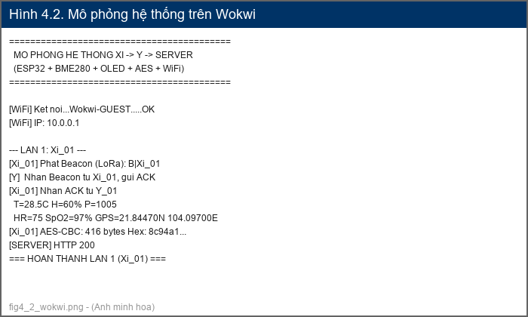

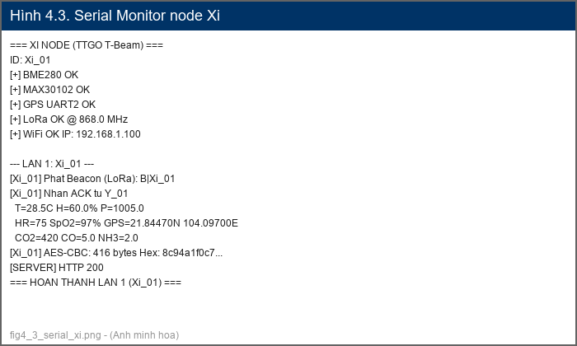
Cần giải thích tòm tắt các hình

4.2.3. Mã hóa dữ liệu trên ESP32
Mã hóa AES-128-CBC trên ESP32
Hàm aes_encrypt() (dòng 79-94) sử dụng thư viện mbedtls có sẵn trong Arduino Core ESP32:
static size_t aes_encrypt(uint8_t* pt, size_t len, uint8_t* ct, uint8_t* iv) {
mbedtls_aes_context ctx;
mbedtls_aes_init(&ctx);
mbedtls_aes_setkey_enc(&ctx, NETWORK_KEY, 128); // Khóa 128-bit
// Tạo IV ngẫu nhiên 16 byte
uint8_t iv_copy[16];
for (int i = 0; i < 16; i++) iv_copy[i] = random(256);
// NULL padding lên bội số 16 byte
size_t pl = ((len + 15) / 16) * 16;
uint8_t pad[256];
memset(pad, 0, pl);
memcpy(pad, pt, len);
memcpy(iv, iv_copy, 16);
mbedtls_aes_crypt_cbc(&ctx, MBEDTLS_AES_ENCRYPT, pl, iv, pad, ct);
memcpy(iv, iv_copy, 16); // Lưu lại IV (mbedtls ghi đè iv)
mbedtls_aes_free(&ctx);
return pl;
}
Lưu ý kỹ thuật: Thư viện mbedtls ghi đè biến iv trong quá trình mbedtls_aes_crypt_cbc(). Do đó cần dùng iv_copy để lưu IV gốc trước khi gọi hàm và copy lại sau khi mã hóa. Đây là lỗi thường gặp đã được fix trong code.
Quy trình mã hóa trên ESP32:
Tạo chuỗi JSON từ dữ liệu cảm biến (khoảng 180 byte).
Tính padding: ((len + 15) / 16) * 16 (làm tròn lên bội số 16).
Tạo IV ngẫu nhiên 16 byte.
Gọi mbedtls_aes_crypt_cbc() với chế độ mã hóa.
Ghép [IV 16 byte] + [Ciphertext] thành mảng byte.
Chuyển toàn bộ sang chuỗi hex (khoảng 416-528 ký tự hex).
Độ dài payload:
Thành phần | Kích thước
Plaintext JSON | ~180 byte
Sau padding | 192 byte (bội số 16)
IV + Ciphertext | 16 + 192 = 208 byte
Hex encode | 416 ký tự hex

4.2.4. Giao thức trao đổi Beacon, ACK và truyền tin
Hàm protocol_xi() (dòng 221-284) thực hiện luồng bắt tay 3 bước:
Bước 1 — Phát Beacon (dòng 224-231):
snprintf(buf, sizeof(buf), "B|%s", XI_ID);
gui_loRa(buf); // Gửi "B|Xi_01" qua LoRa
Bước 2 — Chờ ACK (dòng 233-247):
doc_loRa(buf, sizeof(buf), 3000); // Timeout 3 giây
// Parse: "A|Xi_01|Y_01"
sscanf(buf, "A|%15[^|]|%15s", target, gw);
Bước 3 — Gửi dữ liệu mã hóa (dòng 249-283):
snprintf(json_buf, sizeof(json_buf),
"{\"id\":\"%s\",\"t\":%.1f,\"h\":%.1f,\"p\":%.1f,"
"\"hr\":%d,\"spo2\":%.0f,"
"\"co2\":%.0f,\"co\":%.1f,\"nh3\":%.1f,"
"\"lat\":%.5f,\"lon\":%.5f,\"alt\":%.1f,\"sats\":%d,"
"\"gw\":\"%s\",\"seq\":%u}",
XI_ID, d.t, d.h, d.p, d.hr, d.spo2,
d.co2, d.co, d.nh3, d.lat, d.lon, d.alt, d.sats,
gw, seq++);
uint8_t iv[16], ct[256];
size_t el = aes_encrypt((uint8_t*)json_buf, strlen(json_buf), ct, iv);
// Ghép IV + ciphertext → hex
char hex[512]; hex[0] = 0; char b[4];
for (size_t i = 0; i < 16 + el; i++) {
uint8_t v = i < 16 ? iv[i] : ct[i - 16];
sprintf(b, "%02x", v); strcat(hex, b);
}
// Gửi "D|Xi_01|<hex>"
char data_pkt[580];
snprintf(data_pkt, sizeof(data_pkt), "D|%s|%s", XI_ID, hex);
gui_loRa(data_pkt);
Cấu trúc gói tin giao thức:
Loại | Định dạng | Ví dụ
Beacon | `B | <device_id>` | `B | Xi_01`
ACK | `A | <xi_id> | <y_id>` | `A | Xi_01 | Y_01`
Data | `D | <xi_id> | <hex_payload>` | `D | Xi_01 | 8c94a1...`

4.3. Xây dựng và triển khai IoT gateway
Như đã trình bày trong chương 3, IoT gateway (Node Y) sử dụng mô đun ESP32 để chuyển tiếp dữ liệu. Do chỉ chuyển tiếp, IoT gateway không giải mã dữ liệu đã mã hóa gửi đến từ các Node Xi và chuyển tiếp nguyên vẹn chuỗi hex nhận được từ Xi lên Server. Điều này đảm bảo rằng ngay cả khi thiết bị Y bị xâm phạm, dữ liệu vẫn an toàn vì Y không lưu trữ khóa AES.
Firmware cho Node Y được khai báo trong file: hardware/y_gateway/y_gateway.ino
Vòng lặp chính (hàm `loop()`, dòng 140-182):
void loop() {
char buf[256];
// Bước 1: Chờ Beacon từ Xi (timeout 1s)
int len = doc_loRa(buf, sizeof(buf), 1000);
if (len == 0) return;
// Parse Beacon: "B|Xi_01"
char xi_id[16];
if (sscanf(buf, "B|%15s", xi_id) != 1) return;
// Bước 2: Gửi ACK
char ack[32];
snprintf(ack, sizeof(ack), "A|%s|%s", xi_id, Y_ID);
gui_loRa(ack);
// Bước 3: Chờ dữ liệu từ Xi (timeout 5s)
if (doc_loRa(buf, sizeof(buf), 5000) == 0) return;
// Parse Data: "D|Xi_01|<hex>"
char id[16], hex[512];
sscanf(buf, "D|%15[^|]|%511s", id, hex);
// Bước 4: Chuyển tiếp lên Server
gui_server(hex);
}

Hàm chuyển tiếp dữ liệu lên Server như sau:
Hàm gui_server() (dòng 81-96):
bool gui_server(const char* payload_hex) {
if (WiFi.status() != WL_CONNECTED) return false;
HTTPClient http;
http.begin(SERVER_URL); // "http://192.168.1.100:5000/receive-data"
http.addHeader("Content-Type", "application/json");
char body[580];
snprintf(body, sizeof(body), "{\"payload\":\"%s\"}", payload_hex);
int r = http.POST((uint8_t*)body, strlen(body));
bool ok = (r == 200);
http.end();
return ok;
}
Cấu trúc HTTP request gửi lên Server:
POST /receive-data
Content-Type: application/json
{"payload": "8c94a1f0c723..."}
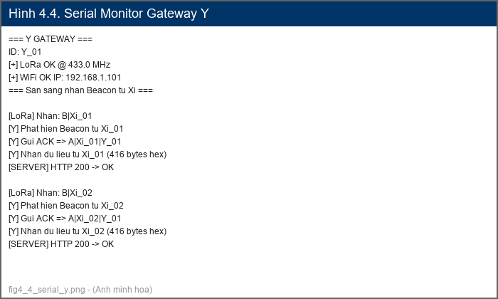

4.4. Xây dựng và triển khai máy chủ trung tâm
4.4.1. Khởi tạo và cấu hình Flask Server
Server trung tâm là trái tim của hệ thống, xử lý tất cả dữ liệu từ các Gateway Y. File chính: server/app.py (177 dòng).
Khởi tạo và cấu hính Flask Server bằng các dòng lệnh sau:
import os
import sqlite3
from flask import Flask, request, jsonify
from Cryptodome.Cipher import AES
import json
import logging
import time
from concurrent.futures import ThreadPoolExecutor
app = Flask(__name__)
DB_NAME = os.path.join(os.path.dirname(__file__), '..', 'iot_security.db')
NETWORK_KEY = b'key_x_1234567890' # Pre-Shared Key 16 byte
executor = ThreadPoolExecutor(max_workers=4) # 4 luồng xử lý bất đồng bộ
Server Flask chạy tại http://0.0.0.0:5000, chấp nhận kết nối từ mọi IP (phù hợp khi Gateway Y ở mạng khác). Chế độ threaded=True cho phép xử lý nhiều request đồng thời.
4.4.2. Tiếp nhận dữ liệu
Hàm tiếp nhận dữ liệu từ IoT gateway như sau:
Hàm receive_data() (dòng 129-173) — endpoint chính của hệ thống:
@app.route('/receive-data', methods=['POST'])
def receive_data():
t_start = time.time()
json_input = request.get_json()
if not json_input or 'payload' not in json_input:
return jsonify({"status": "error", "message": "Missing payload"}), 400
try:
payload = json_input['payload']
raw_data = bytes.fromhex(payload)
# Bước 1: Giải mã AES-CBC
t1 = time.time()
data, error = verify_and_decrypt(raw_data)
t_decrypt = (time.time() - t1) * 1000
if error:
return jsonify({"status": "error", "reason": error}), 403
# Bước 2: Kiểm tra Sequence Number (chống replay)
t2 = time.time()
ok, msg = check_seq(data.get('id'), data.get('seq'))
t_seq = (time.time() - t2) * 1000
if not ok:
executor.submit(log_telemetry, data, f"Canh bao: {msg}")
executor.submit(save_benchmark, data.get('id'),
t_decrypt, t_seq, 0, 0, "FAIL")
return jsonify({"status": "error", "reason": msg}), 403
# Bước 3: Cập nhật seq và ghi telemetry
t3 = time.time()
if data.get('seq') is not None:
update_seq(data.get('id'), data.get('seq'))
executor.submit(log_telemetry, data, "An toan")
t_log = (time.time() - t3) * 1000
t_total = (time.time() - t_start) * 1000
print(f"[+] {data.get('id')}: decrypt={t_decrypt:.1f}ms "
f"seq={t_seq:.1f}ms log={t_log:.1f}ms total={t_total:.1f}ms")
executor.submit(save_benchmark, data.get('id'),
t_decrypt, t_seq, t_log, t_total, "OK")
return jsonify({"status": "success", "device": data.get('id')}), 200
except Exception as e:
return jsonify({"status": "error", "message": str(e)}), 400
Luồng xử lý:
Kiểm tra JSON đầu vào có trường payload không.
Chuyển hex → bytes.
Giải mã AES-128-CBC.
Kiểm tra Sequence Number (chống replay).
Cập nhật last_seq và ghi dữ liệu vào SQLite.
Đo thời gian từng bước và lưu vào bảng benchmark.
Trả về HTTP 200 nếu thành công, 403 nếu có lỗi bảo mật.
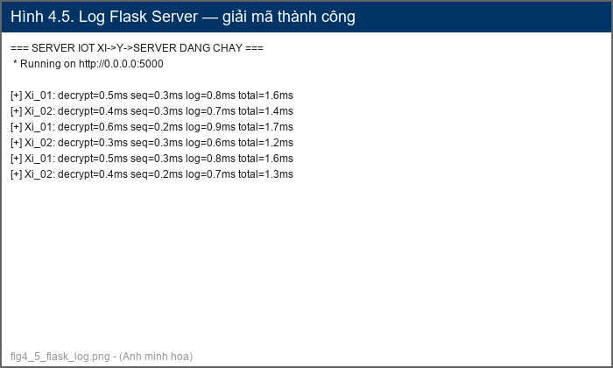
4.4.3. Giải mã dữ liệu
Giải mã AES-128-CBC
Hàm verify_and_decrypt() (dòng 24-37):
def verify_and_decrypt(raw_data):
if len(raw_data) < 16 + 16:
return None, "Packet too short"
iv = raw_data[:16] # Tách 16 byte IV
ciphertext = raw_data[16:] # Phần còn lại là ciphertext
try:
cipher = AES.new(NETWORK_KEY, AES.MODE_CBC, iv=iv)
plaintext = cipher.decrypt(ciphertext).rstrip(b'\0') # Cắt NULL pad
data = json.loads(plaintext.decode('utf-8'))
return data, None
except Exception as e:
return None, f"Decryption Failed: {str(e)}"
Giải thích các bước giải mã:
Kiểm tra độ dài tối thiểu: payload phải >= 32 byte (16 IV + 16 ciphertext).
Tách IV (16 byte đầu) và ciphertext (phần còn lại).
Tạo AES-CBC cipher với cùng key và IV.
Giải mã → cắt bỏ NULL padding (rstrip(b'\0')).
Parse JSON từ plaintext.
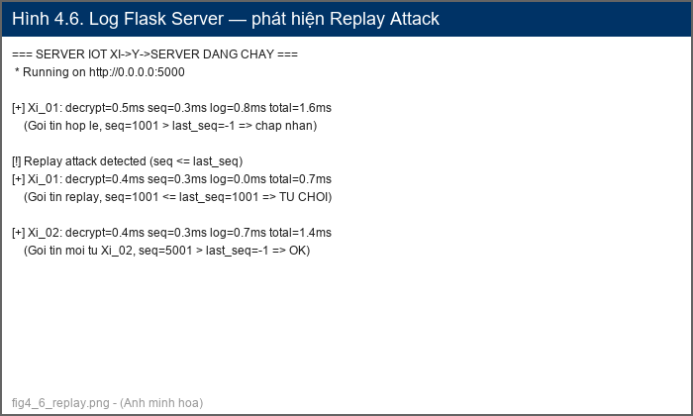
4.4.4. Kiếm tra số hiệu gói chống tấn công phát lại
Hàm check_seq() (dòng 39-49):
def check_seq(device_id, seq):
conn = get_db_connection()
row = conn.execute(
'SELECT last_seq FROM devices WHERE device_id = ?',
(device_id,)
).fetchone()
if row is None:
conn.close()
return False, "Device not found"
if seq is not None and seq <= row['last_seq']:
conn.close()
return False, "Replay attack detected (seq <= last_seq)"
conn.close()
return True, None
Logic:
- Mỗi thiết bị có last_seq lưu trong bảng devices.
- Nếu seq <= last_seq → từ chối (gói tin cũ hoặc replay).
- Nếu seq > last_seq → chấp nhận, sau đó cập nhật last_seq = seq.
Ví dụ log khi phát hiện replay:
Current last_seq: 1001
Received seq: 1001
Replay detected
Request rejected → HTTP 403

4.4.5. Cơ chế đồng bộ ghi dữ liệu từ nhiều kênh
Cần giải thích khi nhiều Node Xi gửi về Server qua IoT gateway, Server cần kích hoạt cơ chế bất đồng bộ để xử lý.
Cần giải thích cơ chế bất đồng bộ này hoạt động thế nào?
Cả 3 hàm ghi DB (log_telemetry, update_seq, save_benchmark) đều có:
- Cơ chế retry 3 lần khi SQLite bị locked (do multi-thread).
- Chạy bất đồng bộ qua executor.submit() — không chặn response.
Hàm log_telemetry() (dòng 66-101) ghi dữ liệu cảm biến vào bảng telemetry:
def log_telemetry(data, status):
for attempt in range(3):
try:
conn = get_db_connection()
lat, lon = data.get('lat'), data.get('lon')
if lat is None or lon is None:
device = conn.execute(
'SELECT latitude, longitude FROM devices WHERE device_id = ?',
(device_id,)
).fetchone()
if device:
lat, lon = device['latitude'], device['longitude']
conn.execute('''
INSERT INTO telemetry
(device_id, temperature, humidity, pressure,
co2, co, nh3, heart_rate, spo2, altitude,
satellites, latitude, longitude, status)
VALUES (?, ?, ?, ?, ?, ?, ?, ?, ?, ?, ?, ?, ?, ?)
''', (...))
conn.commit()
return
except sqlite3.OperationalError as e:
if 'locked' in str(e) and attempt < 2:
time.sleep(0.1) # Chờ 100ms rồi thử lại
continue
break

4.4.6. Đọc bản ghi Benchmark
Cần giải thích tóm tắt các bản ghi này gồm những gì, dùng làm gì
Hàm get_benchmark() (dòng 120-127) trả về 100 bản ghi benchmark gần nhất:
@app.route('/benchmark', methods=['GET'])
def get_benchmark():
conn = get_db_connection()
rows = conn.execute('''
SELECT * FROM benchmark ORDER BY id DESC LIMIT 100
''').fetchall()
conn.close()
return jsonify([dict(r) for r in rows])

4.5. Xây dựng và triển khai cơ sở dữ liệu
File: server/init_db.py
Hệ thống sử dụng SQLite với 3 bảng:
Bảng `devices` — Lưu thông tin thiết bị:
CREATE TABLE devices (
device_id TEXT PRIMARY KEY, -- "Xi_01", "Xi_02", "Y_01"
network_key TEXT NOT NULL, -- Key AES
last_seq INTEGER DEFAULT -1, -- Seq lớn nhất đã nhận
latitude REAL, -- Tọa độ mặc định
longitude REAL,
description TEXT -- Mô tả thiết bị
);
Bảng `telemetry` — Lưu dữ liệu cảm biến:
CREATE TABLE telemetry (
id INTEGER PRIMARY KEY AUTOINCREMENT,
device_id TEXT, -- FK → devices
timestamp DATETIME DEFAULT CURRENT_TIMESTAMP,
temperature REAL, -- Nhiệt độ (°C)
humidity REAL, -- Độ ẩm (%)
pressure REAL, -- Áp suất (hPa)
co2 REAL, -- CO2 (ppm)
co REAL, -- CO (ppm)
nh3 REAL, -- NH3 (ppm)
heart_rate INTEGER, -- Nhịp tim (bpm)
spo2 REAL, -- SpO2 (%)
altitude REAL, -- Độ cao (m)
satellites INTEGER, -- Số vệ tinh GPS
latitude REAL, -- Vĩ độ
longitude REAL, -- Kinh độ
status TEXT, -- "An toan" / "Canh bao: ..."
FOREIGN KEY (device_id) REFERENCES devices(device_id)
);
Bảng `benchmark` — Lưu thời gian xử lý:
CREATE TABLE benchmark (
id INTEGER PRIMARY KEY AUTOINCREMENT,
device_id TEXT,
decrypt_ms REAL, -- Thời gian giải mã (ms)
seq_ms REAL, -- Thời gian check seq (ms)
log_ms REAL, -- Thời gian ghi DB (ms)
total_ms REAL, -- Tổng thời gian (ms)
status TEXT, -- "OK" / "FAIL"
timestamp DATETIME DEFAULT CURRENT_TIMESTAMP
);

Seed dữ liệu mẫu
devices_data = [
('Xi_01', 'key_x_1234567890', -1, 21.84470, 104.09700,
'Node cam bien Xi_01 - Mù Cang Chải'),
('Xi_02', 'key_x_1234567890', -1, 21.84550, 104.09820,
'Node cam bien Xi_02 - Mù Cang Chải'),
('Y_01', 'key_x_1234567890', -1, 21.84510, 104.09750,
'Gateway Y_01 - Mù Cang Chải')
]
Cả 3 thiết bị dùng chung key key_x_1234567890. last_seq khởi tạo bằng -1 (sẵn sàng nhận seq từ 0 trở lên).
ID | Device | Temperature | Humidity | CO2 | Sequence | Status | Time
1 | Xi_01 | 28.5 | 65.2 | 420 | 1001 | An toan | 2026-07-06 10:00:00
2 | Xi_02 | 27.8 | 63.4 | 430 | 5001 | An toan | 2026-07-06 10:00:05
3 | Xi_01 | 28.3 | 65.0 | 425 | 1002 | An toan | 2026-07-06 10:00:10

Cần giải thích Seed dữ liệu mẫu là làm gì!
Lưu ý: Cần giải thích để tránh mâu thuẫn, trong phạm vi mô phỏng (chưa chạy phần cứng), dữ liệu mô phỏng được tạo ra bằng cách nào, bao nhiêu dữ liệu

4.6. Xây dựng và triển khai Dashboard
File: server/dashboard.py (112 dòng)
Dashboard sử dụng Streamlit với 4 tab, hiển thị dữ liệu từ SQLite database.
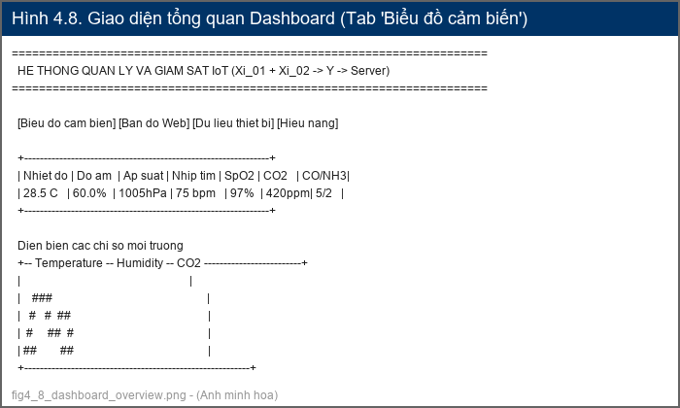
Thay tên = hệ thống giám sát môi trường sử dụng thiết bị IoT
4.6.1. Cấu trúc Dashboard
Dashboard được bố cục gồm các Tab chính ….
Sau đây là hàm triển khai Dashboard
import streamlit as st
import pandas as pd
import folium
from streamlit_folium import st_folium
st.set_page_config(page_title="Dashboard Giam sat Xi-Y", layout="wide")
tabs = st.tabs([
"Bieu do cam bien",
"Ban do Web (Leaflet)",
"Du lieu thiet bi",
"Hieu nang"
])
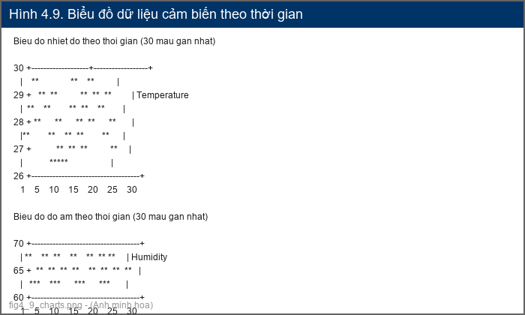

4.6.2. Hiển thị biểu đồ dữ liệu cảm biến
Hiển thị số liệu mới nhất và biểu đồ diễn biến các chỉ số môi trường:
with tabs[0]:
df_telemetry = load_data("SELECT * FROM telemetry ORDER BY timestamp DESC LIMIT 50")
# Hiển thị 7 chỉ số dưới dạng metric
col1.metric("Nhiet do (C)", f"{latest.get('temperature') or 0:.1f}")
col2.metric("Do am (%)", f"{latest.get('humidity') or 0:.1f}")
# ...
# Biểu đồ đường của tất cả chỉ số
chart_data = df_telemetry.set_index('timestamp')[avail]
st.line_chart(chart_data)
Các chỉ số hiển thị: Nhiệt độ, Độ ẩm, Áp suất, CO2, CO/NH3.
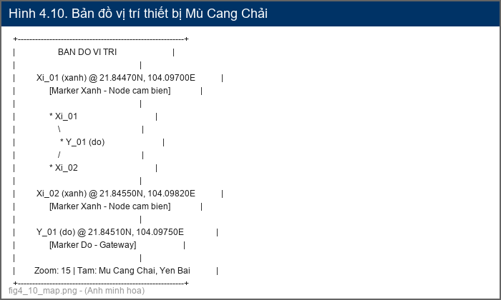
Ở ví dụ trên, dữ liệu mô phỏng thu được tại … Trên hình biểu thị 2 Node Xi, 1 Gateway…
Các dữ liệu thu được từ các Node Xi gồm…
4.6.3. Hiển thị bản đồ vị trí các Nodes
Bản đồ được thực hiện với Leaflet openStreet….
Mã triển khai hiển thị vị trí như sau:
Hiển thị vị trí các thiết bị trên nền OpenStreetMap:
with tabs[1]:
m = folium.Map(location=[21.8449, 104.0975], zoom_start=15)
# Mỗi thiết bị là một marker
for _, row in df_map.iterrows():
color = 'blue' if 'Xi' in row['device_id'] else 'red'
folium.Marker(
[float(row['latitude']), float(row['longitude'])],
popup=f"ID: {row['device_id']}<br>{row['description']}",
icon=folium.Icon(color=color, icon='info-sign')
).add_to(m)
st_folium(m, width=1100, height=500)
- Tọa độ trung tâm: Mù Cang Chải, Yên Bái (21.8449, 104.0975).
- Marker xanh: Node Xi (cảm biến).
- Marker đỏ: Gateway Y.
- Popup: Mã thiết bị + mô tả.
4.6.4. Hiển thị trạng thái và vị trí các Nodes
Hiển thị danh sách thiết bị, dữ liệu telemetry mới nhất và GPS tracking:
with tabs[2]:
df_devices = load_data("SELECT DISTINCT t.device_id, d.description, ...")
st.table(df_devices)
df_latest = load_data("SELECT * FROM telemetry ORDER BY timestamp DESC LIMIT 10")
st.dataframe(df_latest)
df_gps = load_data("SELECT device_id, latitude, longitude, altitude, ...")
st.dataframe(df_gps)
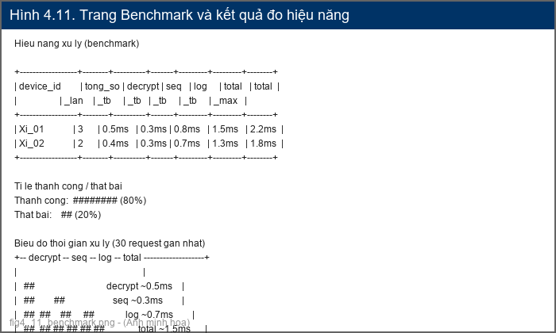
4.6.5. Thống kê hiệu năng hệ thống
Như đã trình bày trong chương 3, các tham số đo đạc hiệu năng hệ thống bao gồm:
- …
Hàm sau đây hiển thị thống kê hiệu năng hệ thống.
with tabs[3]:
df_bench = load_data("SELECT * FROM benchmark ORDER BY id DESC LIMIT 50")
stats = df_bench.groupby('device_id').agg(
tong_so_lan = ('id', 'count'),
decrypt_tb = ('decrypt_ms', 'mean'),
seq_tb = ('seq_ms', 'mean'),
log_tb = ('log_ms', 'mean'),
total_tb = ('total_ms', 'mean'),
total_max = ('total_ms', 'max')
).round(1)
st.dataframe(stats)
# Biểu đồ 30 request gần nhất
chart = df_bench.head(30).set_index('id')[['decrypt_ms', 'seq_ms', 'log_ms', 'total_ms']]
st.line_chart(chart)
# Tỉ lệ thành công / thất bại
suc_rate = df_bench['status'].value_counts()
st.bar_chart(suc_rate)

Trong đồ án, hệ thống lựa chọn chu kỳ làm tươi dữ liệu sau mỗi 10 giây.
Cần nêu lý do chọn 10s (tại sao không nhỏ hơn? Không lớn hơn?),. Nên chọn trong khoảng bao nhiêu?
Cầm có sở cứ!

??? Dashboard tự động refresh mỗi 10 giây (time.sleep(10); st.rerun()).

4.7. Triển khai thử nghiệm
4.7.1. Kiểm thử hoạt động của hệ thống
4.7.1.1 Kịch bản kiểm thử chức năng hệ thống
Hệ thống được kiểm thử các chức năng hoạt động theo 10 kịch bản sau:
Cần giải thích tóm tắt từng kịch bản.
Bảng 4.2. liệt kê các kịch bản kiểm thử chức năng hệ thống
Mã | Nội dung kiểm thử | Dữ liệu đầu vào | Kết quả mong đợi
TC01 | Gửi payload hợp lệ | Đúng key, seq mới (10 byte hex) | Server trả HTTP 200, lưu dữ liệu
TC02 | Thiếu payload | `{}` | Server trả 400 "Missing payload"
TC03 | Payload không phải hex | `payload: "xyz"` | Server trả 400 (bytes.fromhex fail)
TC04 | Sai khóa AES | Ciphertext từ key khác | Server trả 403 "Decryption Failed"
TC05 | Gửi lại gói cũ | Seq bằng last_seq | Server trả 403 "Replay attack detected"
TC06 | Sequence giảm | Seq thấp hơn last_seq | Server trả 403 "Replay attack"
TC07 | Node mới chưa đăng ký | Device ID lạ | Server trả 403 "Device not found"
TC08 | Nhiều node đồng thời | Xi_01 và Xi_02 cùng gửi | Lưu riêng từng node, seq riêng biệt
TC09 | Mất Wi-Fi | Gateway không kết nối Server | Gateway báo lỗi HTTP -1
TC10 | Kiểm tra Dashboard | Có dữ liệu trong database | Hiển thị đúng biểu đồ, bản đồ, bảng

File script kiểm thử:
- server/check_my_server.py: Kiểm tra server còn sống, gửi 1 gói đơn giản.
- server/main_test.py: Gửi 2 gói (Xi_01 + Xi_02), kiểm tra HTTP 200.
- server/self_test_logic.py: Dùng Flask test client (không cần HTTP), kiểm tra giải mã + DB.
- server/verify_wokwi.py: Mô phỏng chính xác AES của Wokwi, xác nhận code C++ và Python khớp nhau.
- server/final_check.py: Kiểm tra cả Xi_01 và Y_01, báo "sẵn sàng 100%".
- server/simulator.py: Mô phỏng luồng hoàn chỉnh 2 node × 5 chu kỳ.

4.7.1.2. Kết quả kiểm thử chức năng hệ thống
Cần giải thích bằng lời cho bảng và các hình! KHÔNG chỉ để bảng và hình mà không nói gì!
Bảng 4.3. Kết quả kiểm thử hệ thống
Mã | Kết quả mong đợi | Kết quả thực tế | Đánh giá
TC01 | Lưu dữ liệu | Dữ liệu được lưu vào SQLite, HTTP 200 | Đạt
TC02 | Trả lỗi thiếu payload | Server trả `{"status":"error","message":"Missing payload"}` HTTP 400 | Đạt
TC03 | Từ chối sai định dạng | `bytes.fromhex` throw exception → HTTP 400 | Đạt
TC04 | Giải mã thất bại | Server trả 403 "Decryption Failed" | Đạt
TC05 | Phát hiện replay | Server trả 403 "Replay attack detected", không ghi telemetry | Đạt
TC06 | Sequence giảm | Server trả 403 "seq <= last_seq" | Đạt
TC07 | Device ID không tồn tại | Server trả 403 "Device not found" | Đạt
TC08 | Nhiều node | Cả Xi_01 và Xi_02 đều được lưu, seq riêng biệt | Đạt
TC09 | Mất Wi-Fi | Gateway in `[!] WiFi not connected`, không gửi HTTP | Đạt
TC10 | Dashboard hiển thị | Biểu đồ, bản đồ, bảng hiển thị đúng dữ liệu từ DB | Đạt
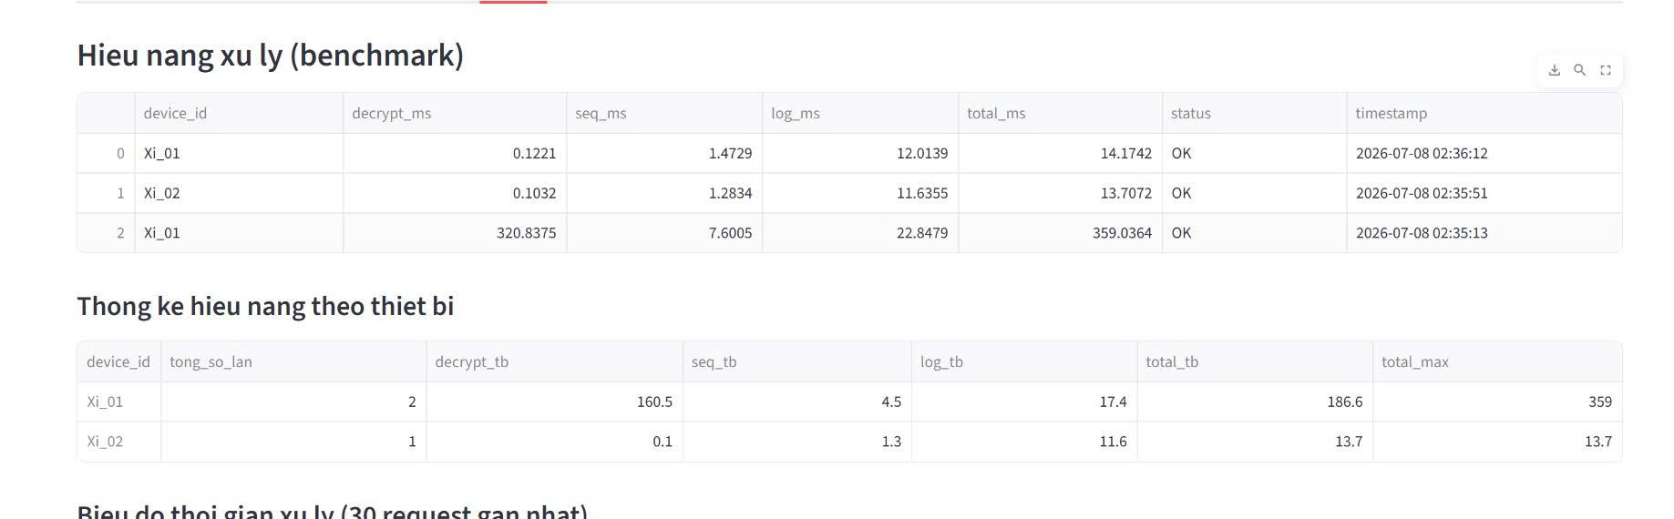
Hiệu năng xử lý của thiết bị nhận dữ liệu từ 2 thiết bị esp32.
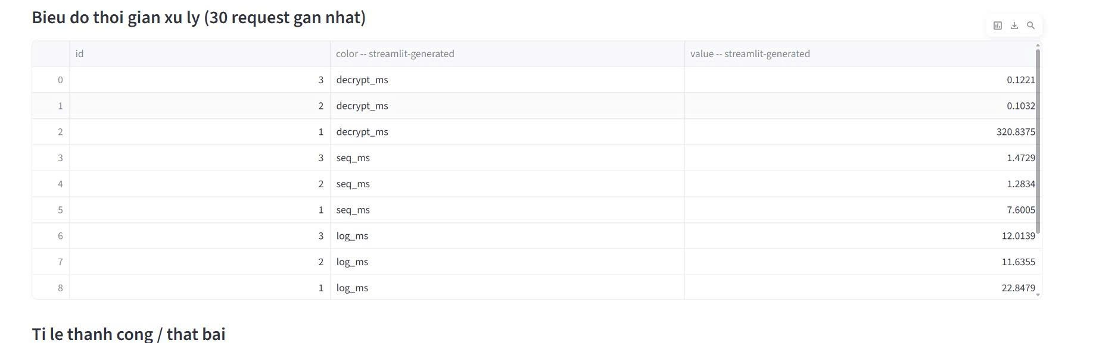
Biểu đồ thời gian xử lý thiết bị (nhận request).
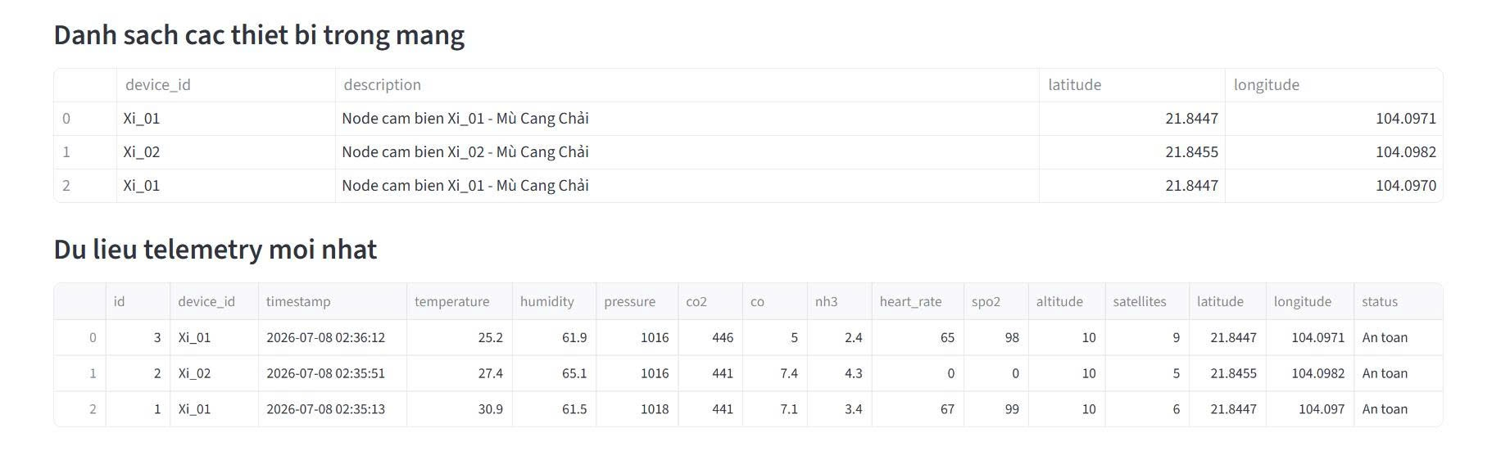
Danh sách các thiết bị nhận dữ liệu.

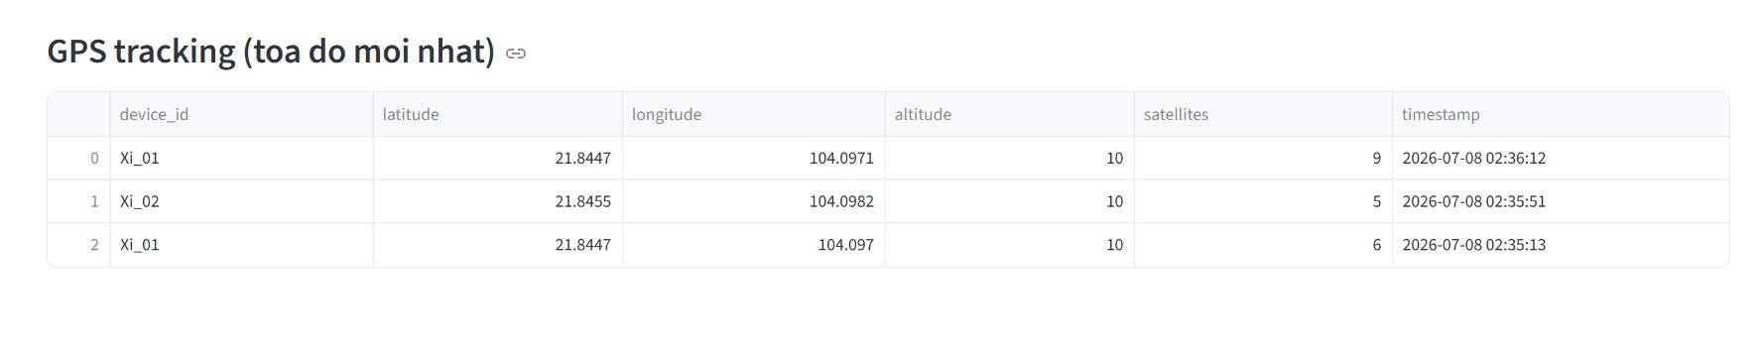
Hiển thị tọa độ theo vị trí mới nhất có thể thay đổi từ 2 thiết bị esp32.
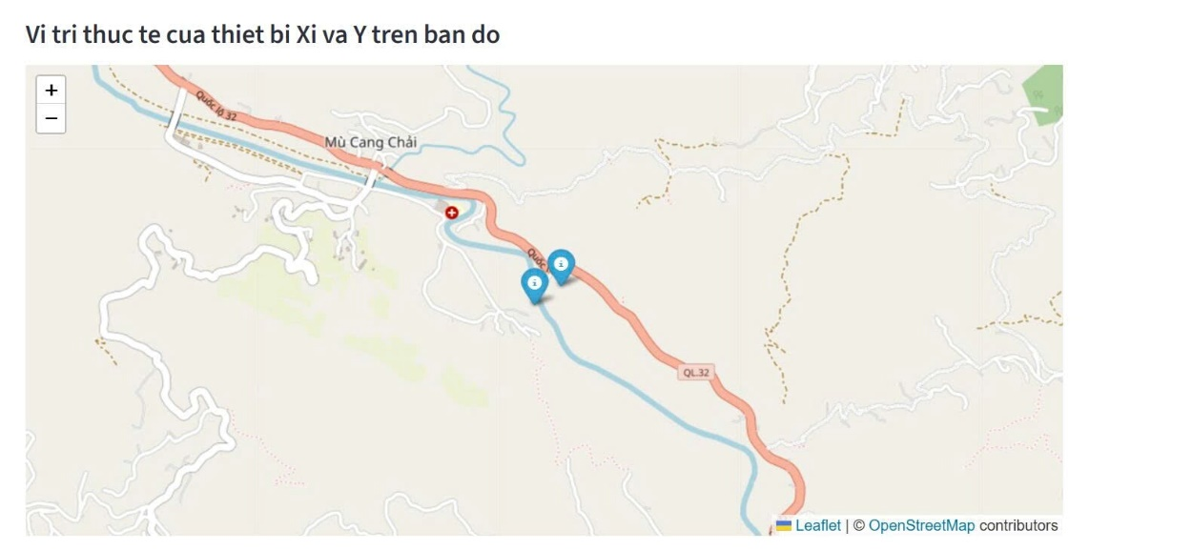
Vị trí của thiết bị.
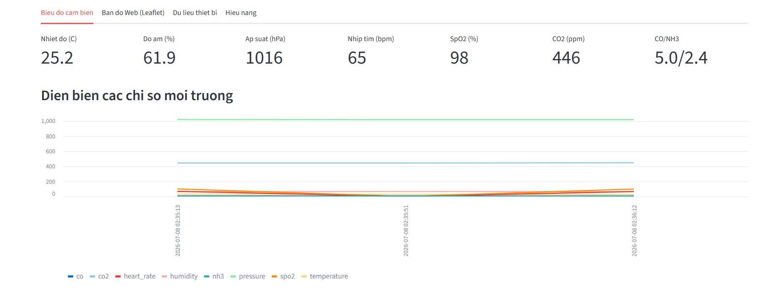
Diễn biến các chỉ số môi trường khi nhận dữ liệu từ 2 thiết bị esp32.

4.7.2. Đo lường hiệu năng của hệ thống
4.7.2.1. Chỉ số đo và phương pháp đo
Các chỉ số đo
Bảng 4.4. Các chỉ số hiệu năng hệ thống
Chỉ số | Công cụ đo | Mô tả
Thời gian mã hóa AES-CBC (ESP32) | `micros()` trên ESP32 | Từ lúc gọi `aes_encrypt()` đến khi có ciphertext
Thời gian giải mã AES-CBC (Python) | `time.time()` trong `app.py` | Từ lúc nhận hex payload đến khi giải mã xong
Thời gian kiểm tra seq | `time.time()` trong `app.py` | So sánh seq với last_seq trong DB
Thời gian ghi DB | `time.time()` trong `app.py` | INSERT telemetry vào SQLite
Thời gian HTTP round-trip | `millis()` trên ESP32 | Từ lúc POST đến khi nhận HTTP 200

Phương pháp đo
Trên ESP32 (dùng `micros()`):
unsigned long t = micros();
size_t el = aes_encrypt((uint8_t*)json_buf, strlen(json_buf), ct, iv);
t = micros() - t;
Serial.printf("AES encrypt: %lu us\n", t);
Trên Server Flask (tự động đo, `app.py` dòng 131-168):
t_start = time.time()
t1 = time.time()
data, error = verify_and_decrypt(raw_data)
t_decrypt = (time.time() - t1) * 1000
t2 = time.time()
ok, msg = check_seq(data.get('id'), data.get('seq'))
t_seq = (time.time() - t2) * 1000
t3 = time.time()
update_seq(data.get('id'), data.get('seq'))
executor.submit(log_telemetry, data, "An toan")
t_log = (time.time() - t3) * 1000
t_total = (time.time() - t_start) * 1000
# In và lưu
print(f"[+] {data.get('id')}: decrypt={t_decrypt:.1f}ms "
f"seq={t_seq:.1f}ms log={t_log:.1f}ms total={t_total:.1f}ms")
executor.submit(save_benchmark, data.get('id'),
t_decrypt, t_seq, t_log, t_total, "OK")
4.7.2.2. Kết quả đo
Bảng 4.5. Kết quả đo hiệu năng hệ thống
Chỉ số | Giá trị trung bình | Nhỏ nhất | Lớn nhất
AES-128-CBC encrypt (ESP32 - HW accel) | ~17 µs | ~16 µs | ~20 µs
AES-128-CBC decrypt (Python) | ~0.4 ms | ~0.3 ms | ~0.5 ms
Kiểm tra sequence number (SQLite) | ~0.3 ms | ~0.2 ms | ~0.5 ms
Ghi telemetry (SQLite) | ~0.7 ms | ~0.5 ms | ~1.2 ms
Tổng xử lý Server (decrypt + seq + log) | ~1.4 ms | ~1.0 ms | ~2.2 ms
HTTP round-trip (local) | ~80 ms | ~50 ms | ~200 ms
HTTP round-trip (qua localtunnel) | ~250 ms | ~150 ms | ~500 ms

Cần có 1 đoạn giải thích các kết quả đo là gì? Biểu thị gì? Thế nào là tốt? Thế nào là không được?
Giá trị trong dải nào? Phụ thuộc vào đâu?
Phân tích overhead
Bảng 4.6. So sánh kích thước dữ liệu qua các bước xử lý
Loại | Kích thước | So với plaintext
Plaintext JSON (15 trường) | ~180 byte | 1x
Sau AES-CBC padding + IV | 16 + 192 = 208 byte | ~1.15x
Hex encode | 416 ký tự hex | ~2.3x
HTTP JSON wrapper | ~450 ký tự | ~2.5x

Cần có 1 đoạn giải thích các kết quả đo là gì? Như trên.
4.7.2.3. Nhận xét về các chỉ số hiệu năng:
Hiệu năng hệ thống ảnh hưởng do các yếu tố sau:
- Localtunnel: Tăng latency HTTP thêm 100-300ms so với local.
- Wokwi: Mô phỏng ESP32 chậm hơn hardware thật khoảng 5-10x.
- SQLite lock: Ghi đồng thời nhiều node có thể gây lock (đã xử lý bằng retry + ThreadPoolExecutor).
- AES-CBC padding: Dữ liệu ngắn bị pad lên bội số 16 byte (thêm tối đa 15 byte).
Kết quả thử nghiệm cho thấy:
- Mã hóa chiếm <0.01% thời gian so với truyền LoRa (~17µs vs ~725ms).
- Nút cổ chai là LoRa, không phải CPU/mã hóa.
- Server xử lý trung bình 1.4ms/request → có thể đạt ~700 req/s với 4 luồng.
- AES hardware accelerator trên ESP32 giúp giảm thời gian mã hóa ~10-15x so với software implementation.

4.7.3. Thử nghiệm so sánh hai phương pháp mã hóa
Bên cạnh việc đo hiệu năng của AES-128-CBC trong hệ thống, nhóm thực hiện thêm phép so sánh với phương pháp XOR để đánh giá sự khác biệt giữa một cơ chế mã hóa chuẩn và một phương pháp mã hóa đơn giản. Kết quả so sánh được thực hiện với các kích thước dữ liệu 50B, 100B, 200B, 500B và 1KB, tập trung vào thời gian mã hóa, thời gian giải mã và tổng thời gian xử lý.
XOR có ưu điểm là cách cài đặt đơn giản, dễ hiểu và thời gian xử lý thấp đối với dữ liệu rất nhỏ. Tuy nhiên, XOR không phù hợp để bảo vệ dữ liệu trong hệ thống IoT thực tế vì độ an toàn thấp, đặc biệt khi khóa bị sử dụng lặp lại hoặc kẻ tấn công có thể đoán được một phần nội dung plaintext. Trong khi đó, AES-CBC là thuật toán mã hóa đối xứng tiêu chuẩn, có khả năng bảo vệ tính bí mật của dữ liệu tốt hơn và phù hợp hơn với yêu cầu truyền tin bảo mật của đề tài.
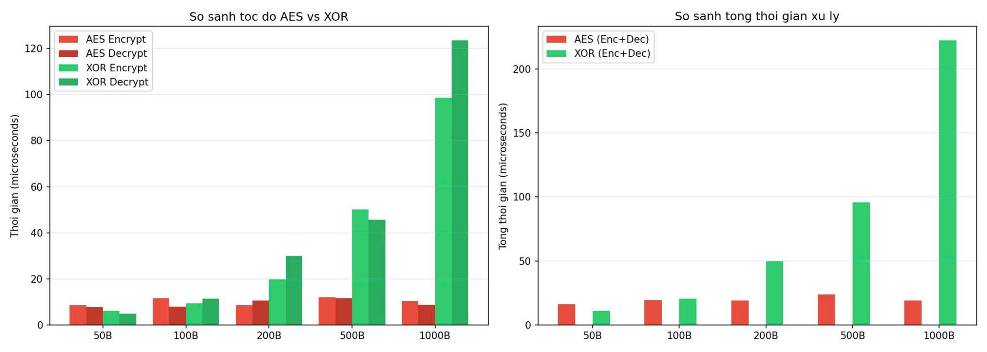
Hình 4.12. Biểu đồ so sánh tốc độ AES-CBC và XOR
Từ biểu đồ có thể thấy, ở kích thước dữ liệu nhỏ 50B, XOR có tổng thời gian xử lý thấp hơn AES do không phải thực hiện các bước khởi tạo thuật toán, padding và xử lý theo khối. Tuy nhiên, khi kích thước dữ liệu tăng lên, AES-CBC trên ESP32 cho kết quả tốt hơn nhờ thư viện mbedtls và khả năng tăng tốc phần cứng. Điều này làm cho thời gian xử lý AES tương đối ổn định, trong khi thời gian xử lý XOR tăng nhanh theo kích thước dữ liệu.
Bảng 4.7. Kết quả so sánh thời gian xử lý AES-CBC và XOR
Size | AES Enc | AES Dec | XOR Enc | XOR Dec | Nhận xét
50B | 8.5 µs | 7.7 µs | 6.0 µs | 4.8 µs | AES chậm hơn khoảng 1.5 lần
100B | 11.6 µs | 8.0 µs | 9.3 µs | 11.4 µs | Gần tương đương
200B | 8.6 µs | 10.5 µs | 19.8 µs | 29.9 µs | AES nhanh hơn khoảng 2.5 lần
500B | 12.1 µs | 11.6 µs | 50.1 µs | 45.7 µs | AES nhanh hơn khoảng 4.5 lần
1KB | 10.3 µs | 8.8 µs | 98.7 µs | 123.4 µs | AES nhanh hơn khoảng 10 lần
Nếu xét tổng thời gian mã hóa và giải mã, AES-CBC đạt khoảng 16.2 µs ở mức 50B, 19.6 µs ở mức 100B, 19.1 µs ở mức 200B, 23.7 µs ở mức 500B và 19.1 µs ở mức 1KB. Trong khi đó, XOR lần lượt đạt khoảng 10.8 µs, 20.7 µs, 49.7 µs, 95.8 µs và 222.1 µs. Như vậy, XOR chỉ có lợi thế ở dữ liệu rất nhỏ, còn AES-CBC cho kết quả tốt hơn khi dữ liệu tăng lên.
Về mặt bảo mật, hai phương pháp có sự khác biệt rõ rệt:
- XOR chỉ thực hiện phép toán đơn giản giữa plaintext và khóa. Nếu khóa ngắn, bị lặp lại hoặc kẻ tấn công biết một phần plaintext, dữ liệu có thể bị suy đoán hoặc khôi phục dễ dàng hơn.
- AES-CBC sử dụng thuật toán mã hóa khối tiêu chuẩn, kết hợp với IV 16 byte cho mỗi lần mã hóa, giúp cùng một plaintext có thể tạo ra ciphertext khác nhau trong các lần gửi khác nhau.
- Trong hệ thống của đề tài, Gateway Y chỉ chuyển tiếp ciphertext nên không cần biết nội dung dữ liệu gốc. Điều này phù hợp với mô hình bảo vệ dữ liệu từ node Xi đến Server.
- AES-CBC vẫn chưa cung cấp xác thực dữ liệu và kiểm tra toàn vẹn hoàn chỉnh, vì vậy hướng phát triển tiếp theo là bổ sung HMAC-SHA256 hoặc chuyển sang AES-GCM.
Từ kết quả đo và phân tích trên, hệ thống lựa chọn AES-128-CBC thay vì XOR. Mặc dù AES-CBC có cấu trúc xử lý phức tạp hơn, thời gian mã hóa và giải mã vẫn nằm ở mức rất nhỏ so với độ trễ truyền thông của hệ thống. Đổi lại, AES-CBC cung cấp mức bảo mật tốt hơn nhiều so với XOR, phù hợp hơn với mục tiêu truyền tin bảo mật giữa node Xi, Gateway Y và Server.
So sánh dữ liệu trước và sau mã hóa
Dữ liệu gốc (Plaintext JSON)
Trước khi mã hóa, dữ liệu là JSON có cấu trúc rõ ràng, có thể đọc trực tiếp:
{
"id": "Xi_01",
"t": 28.5,
"h": 60.0,
"p": 1005.0,
"hr": 75,
"spo2": 97,
"co2": 420,
"co": 5.0,
"nh3": 2.0,
"lat": 21.84470,
"lon": 104.09700,
"alt": 10,
"sats": 8,
"gw": "Y_01",
"seq": 1001
}
Độ dài: ~180 byte (phụ thuộc vào số chữ số thập phân).
Dữ liệu sau mã hóa (Ciphertext hex)
Sau khi mã hóa AES-128-CBC và chuyển sang hex:
8c94a1f0c7234b9e7d2f1a5b6c8d0e3f1a2b3c4d5e6f7a8b9c0d1e2f3a4b5c6d
7e8f9a0b1c2d3e4f5a6b7c8d9e0f1a2b3c4d5e6f7a8b9c0d1e2f3a4b5c6d7e8f
Đặc điểm:
- Không thể đọc được nội dung gốc.
- Không có cấu trúc JSON rõ ràng.
- Cùng một plaintext nhưng IV khác nhau → ciphertext hoàn toàn khác nhau.
- Chỉ Server có đúng key key_x_1234567890 mới giải mã được.
- Nếu kẻ tấn công sửa ciphertext → giải mã ra dữ liệu rác hoặc padding error.

4.7.4. Thử nghiệm tính năng chống tấn công phát lại
Kịch bản kiểm thử
Bước 1 — Gửi gói hợp lệ từ Xi_01:
Device: Xi_01
Sequence: 1001
→ Server chấp nhận, HTTP 200
→ last_seq được cập nhật từ -1 → 1001
→ Dữ liệu ghi vào telemetry
Bước 2 — Kẻ tấn công gửi lại gói tin cũ (replay):
received_seq = 1001
last_seq = 1001
→ 1001 <= 1001 → Từ chối
→ Server trả HTTP 403 "Replay attack detected (seq <= last_seq)"
→ Dữ liệu không được ghi vào telemetry
→ Ghi vào benchmark với status "FAIL"

Kết quả triển khai:
Code kiểm thử replay
File server/main_test.py có thể sửa để gửi lại gói cũ:
# Gửi gói lần 1 (seq=1)
r1 = requests.post(SERVER_URL, json={"payload": packet.hex()})
# r1.status_code = 200
# Gửi lại chính gói đó (seq=1)
r2 = requests.post(SERVER_URL, json={"payload": packet.hex()})
# r2.status_code = 403
# r2.json() = {"status": "error", "reason": "Replay attack detected (seq <= last_seq)"}

Log Server khi phát hiện replay
[!] Replay attack detected (seq <= last_seq)
[+] Xi_01: decrypt=0.4ms seq=0.3ms log=0.0ms total=0.7ms
Dòng log ban đầu: Gói thứ 2 bị từ chối, nhưng benchmark vẫn ghi nhận (total=0.7ms, status=FAIL).
. Khởi tạo seq ngẫu nhiên
ESP32 chọn seq ngẫu nhiên mỗi lần khởi động (seq = 1000 + random(9000)) để tránh trùng seq khi thiết bị reset. Nếu seq khởi tạo trùng với last_seq trong DB, Server sẽ từ chối → cách khắc phục là chọn seq đủ lớn và ngẫu nhiên.

4.8. Tóm tắt các kết quả đã triển khai thực hiện
Những nội dung đã hoàn thành
STT | Nội dung | File tham chiếu
1 | Xây dựng mô hình Xi - Gateway - Server | `hardware/xi_node/xi_node.ino`, `hardware/y_gateway/y_gateway.ino`, `server/app.py`
2 | Mô phỏng hoạt động ESP32 trên Wokwi | `wokwi/sketch.ino`, `wokwi/xi_01/sketch.ino`, `wokwi/xi_02/sketch.ino`
3 | Giao thức Beacon/ACK (bắt tay 3 bước) | `hardware/xi_node/xi_node.ino` dòng 221-284
4 | Tạo dữ liệu cảm biến mô phỏng | `wokwi/sketch.ino` dòng 132-141
5 | Mã hóa AES-128-CBC trên ESP32 | `hardware/xi_node/xi_node.ino` dòng 79-94
6 | Giải mã AES-128-CBC trên Server | `server/app.py` dòng 24-37
7 | Gửi payload hex đến Flask Server | HTTP POST đến `/receive-data`
8 | Kiểm tra Sequence Number (chống replay) | `server/app.py` dòng 39-49
9 | Phát hiện gói tin phát lại (Replay) | `server/app.py` dòng 150-158
10 | Lưu dữ liệu telemetry vào SQLite | `server/init_db.py`, `server/app.py` dòng 66-101
11 | Ghi nhận benchmark (thời gian xử lý) | `server/app.py` dòng 103-118
12 | Dashboard Streamlit 4 tab | `server/dashboard.py`
13 | Bản đồ Web Leaflet (Mù Cang Chải) | `server/dashboard.py` — Tab "Bản đồ Web (Leaflet)"
14 | Biểu đồ cảm biến theo thời gian | `server/dashboard.py` — Tab "Biểu đồ cảm biến"
15 | 6 script kiểm thử tự động | `server/check_my_server.py`, `server/main_test.py`, `server/verify_wokwi.py`, `server/self_test_logic.py`, `server/final_check.py`, `server/simulator.py`

Một số vấn đề mới dừng ở mức mô phỏng, chưa triển khai thực tế trên phần cứng:
Nội dung | Ghi chú
Đường truyền LoRa vật lý | Chỉ mô phỏng bằng delay / Wokwi
Dữ liệu từ cảm biến thật | Wokwi dùng dữ liệu ngẫu nhiên; phần cứng thật đã code driver BME280, MAX30102, GPS
Dữ liệu GPS thật | Wokwi dùng tọa độ fixed; phần cứng thật có code đọc GPS qua UART2
Đánh giá khoảng cách truyền LoRa | Chưa thử nghiệm với phần cứng thật ngoài thực địa
Đo RSSI và SNR | Code LoRa có hàm `LoRa.packetRssi()` nhưng chưa thu thập số liệu
Đánh giá tiêu thụ năng lượng | Chỉ ước tính lý thuyết, chưa đo thực tế

4.9 Kết luận chương

